

MANUAL DE NORMAS Y PROCEDIMIENTOS
DE LA DIRECCIÓN DE RECURSOS HUMANOS

 | Actualizado por: | Revisado y Validado Por:
Nombre: | Esdras Hazael Palacios Palacios | Licenciada Jenniffer García Mencos
Puesto que ocupa: | Director de la Unidad de Planificación | Directora de Recursos Humanos
Fecha: | mayo de 2023 | mayo de 2023
Firma:

CONTENIDO
MANUALES DE NORMAS Y PROCEDIMIENTOS
DE LA DIRECCIÓN DE RECURSOS HUMANOS

TÍTULO | CÓDIGO
Normas de observancia general
Nombramiento de personal con cargo al renglón presupuestario 011 | MDNP-DRRHH-01
Elaboración de nómina mensual de sueldos y salarios del personal con cargo al renglón presupuestario 011 | MDNP-DRRHH-02
Elaboración de nómina de aguinaldo, bonificación anual y otros bonos del personal con cargo al renglón presupuestario 011 | MDNP-DRRHH-03
Control de asistencia | MDNP-DRRHH-04
Control de vacaciones | MDNP-DRRHH-05
Registro y control de las suspensiones de trabajo | MDNP-DRRHH-06
Registro y control de los informes de alta del IGSS | MDNP-DRRHH-07
Pago de prestaciones laborales | MDNP-DRRHH-08
Evaluación del desempeño | MDNP-DRRHH-09
Elaboración de nómina de honorarios de contratistas, con cargo al renglón presupuestario 029 | MDNP-DRRHH-10
Contratación de Servicios Técnicos y Profesionales, con cargo al renglón presupuestario 029 | MDNP-DRRHH-11
Programación de capacitación | MDNP-DRRHH-12

INTRODUCCIÓN

La administración de personal, es el conjunto de normas, procesos y procedimientos sistemáticamente ordenados y concatenados, que permiten la aplicación de disposiciones para la implementación y actualización de manuales administrativos, es indispensable para la practicidad y optimización de tiempo y recursos en la administración pública para el cumplimiento de las disposiciones aplicables, metas y objetivos trazados.

El manual de normas y procedimientos, es un instrumento fundamental, preciso y necesario para ejercer de forma coordinada y ordenada la ejecución de los procesos y optimizar la información de la institución, es por ello que la Secretaría Privada de la Presidencia, realiza la implementación del Manual de Normas y Procedimientos para la Dirección de Recursos Humanos.

El manual constituye un instrumento administrativo, de trabajo práctico y sencillo, que permite orientar al empleado público en la aplicación de sus funciones dentro de la dirección, estableciendo las normas y procedimientos eficaces que se ajusten a sus actividades diarias, de tal forma se pueda desempeñar ordenadamente, optimizando tiempo disponible para laborar, indicando qué deben de hacer, cómo y cuándo deben realizarlo.

OBJETIVO GENERAL

Establecer normas y procedimientos necesarios para la administración del recurso humano de la Secretaría Privada de la Presidencia.

OBJETIVOS ESPECÍFICOS

- Implementar un instrumento administrativo para mejorar la función pública, de la Secretaría Privada de la Presidencia.

- Identificar las normas y procedimientos que permitan la mejora continua en los subsistemas que conforman la administración del recurso humano, de la Secretaría Privada de la Presidencia.

MARCO JURÍDICO

El ordenamiento jurídico que sustenta la elaboración del presente manual se enlista a continuación:

- Constitución Política de la República.
- Decreto Número 1748, Ley del Servicio Civil.
- Decreto Número 54-2022, Ley del Presupuesto General de Ingresos y Egresos del Estado.
- Decreto Ley Número 106, Código Civil.
- Decreto Número 2-89, Ley del Organismo Judicial.
- Decreto Número 11-73, Ley de Salarios de la Administración Pública.
- Decreto Número 101-97, Ley Orgánica del Presupuesto y sus Reformas.
- Decreto Número 27-92, Ley del Impuesto al Valor Agregado.
- Decreto Número 31-2002, Ley Orgánica de la Contraloría General de Cuentas.
- Decreto Número 57-2008, Ley de Acceso a la Información Pública.
- Decreto Número 26-92, Ley del Impuesto Sobre la Renta.
- Decreto Número 57-92, Ley de Contrataciones del Estado y sus Reformas.
- Acuerdo Gubernativo Número 9-2017, Reglamento de la Ley Orgánica de la Contraloría General de Cuentas.
- Decreto Número 76-78, Ley Reguladora del Aguinaldo.
- Decreto Número 42-92, Ley de Bonificación Anual para Trabajadores del Sector Privado y Público.
- Decreto Número 37-2001, Bonificación Incentivo
- Acuerdo Gubernativo Número 122-2016, Reglamento de la Ley de Contrataciones del Estado.
- Acuerdo Gubernativo No. 108-2015, Reglamento Orgánico Interno.
- Acuerdo Gubernativo Número 18-98, Reglamento de la Ley de Servicio Civil.
- Acuerdo Gubernativo 213-2013, Reglamento del Impuesto Sobre la Renta.
- Acuerdo Ministerial Número 24-2010 del Ministerio de Finanzas Públicas, Normas de Transparencia en los Procedimientos de Compra o Contratación Pública.
- Acuerdo Gubernativo Número 170-2018 y su Reforma, Reglamento del Registro General de Adquisiciones del Estado.
- Acuerdo Ministerial Número 563-2018 del Ministerio de Finanzas Públicas, Requisitos y Metodología de Inscripción y Precalificación ante el Registro General de Adquisiciones del Estado.
- Plan Anual de Salarios y Normas para su Administración en las Instituciones del Organismo Ejecutivo, así como de las Entidades Descentralizadas y Autónomos del Estado.
- Circular Conjunta del Ministerio de Finanzas Públicas, Oficina Nacional de Servicio Civil y Contraloría General de Cuentas del mes de enero de 2017, Normas para la Contratación de Servicios Técnicos y Profesionales con cargo al Renglón Presupuestario 029 “Otras Remuneraciones de Personal Temporal”.

NORMAS DE OBSERVANCIA GENERAL

- Toda persona nombrada debe recibir la inducción a efecto de familiarizarla con la entidad, estructura interna, normas, políticas, funciones del cargo, líneas de mando y el personal con quien se relacionará.
- El personal que integra la Secretaría Privada de la Presidencia, según la legislación vigente aplicable, es de libre nombramiento y remoción, por lo que no le es aplicable el período de prueba establecido en la Ley de Servicio Civil, excepto cuando el mismo sea requerido por la máxima autoridad.
- La máxima autoridad podrá establecer la rotación de los empleados, con el propósito de ampliar los conocimientos y disminuir errores. La rotación de personal se puede llevar a cabo cuando la naturaleza de las funciones, las disposiciones jurídicas y técnicas lo permitan.
- El jefe inmediato de cada dirección o unidad, será el responsable de velar que el personal bajo su cargo cumpla con las normas y obligaciones establecidas por la máxima autoridad y disposiciones legales.
- El archivo de la Dirección de Recursos Humanos es de uso exclusivo del personal de dicha Dirección, por lo que no se otorgará acceso al mismo a personal ajeno, salvo previa autorización del Despacho Superior, el(la) Director(a) de Recursos Humanos y/o a solicitud de los entes fiscalizadores.
- La Dirección de Recursos Humanos dará seguimiento a las disposiciones emitidas por esta Secretaría, así como las disposiciones que emanen de los órganos rectores competentes en el tema de recursos humanos.
- El jefe inmediato debe realizar nombramientos para sustituir los puestos de quienes gozarán vacaciones o estén ausentes por tiempo prolongado, las personas que sustituyan deben estar contratados con cargo al renglón presupuestario 011, aplicando el descuento de fianza de fidelidad, en los casos que corresponda y debe notificar el mismo a la Dirección de Recursos Humanos de forma inmediata.
- Cuando se realicen comisiones al interior o exterior del país, deberán presentar copia del nombramiento de la comisión a la Dirección de Recursos Humanos.
- Cualquier trámite o gestión de un exempleado público, se deberá realizar desde la recepción de la Secretaría Privada de la Presidencia, en caso de ser necesario el ingreso a las instalaciones, será únicamente con previa autorización de la Dirección de Recursos Humanos.
- La Dirección de Recursos Humanos dará seguimiento a las disposiciones emitidas por el Despacho Superior con relación a la administración del personal en materia de recursos humanos.
Objetivo:
Establecer las normas y procedimientos de nombramiento de personal con cargo al renglón presupuestario 011, con el fin de establecer qué debe realizar el personal involucrado en el proceso, cómo, cuándo y dónde deben realizarlo, aplicando lo establecido en la legislación vigente.

Acrónimo:
FEMP | Formulario Electrónico de Movimiento de Personal
GUATENÓMINAS | Sistema de Nómina, Registro de Servicios Personales, Estudios y/o servicios Individuales y Otros Relacionados con el Recurso Humano.
ONSEC | Oficina Nacional de Servicio Civil
SIARH | Sistema Informático de Administración de Recursos Humanos

Abreviaturas:

RR. HH. | Recursos Humanos
Vo. Bo. | Visto bueno

Proceso a cargo de:
Dirección de RR. HH.

Responsable del Proceso:
Secretario(a) Privado(a) de la Presidencia de la República, Director(a) de RR. HH. y Analista de RR. HH.

NORMAS INTERNAS
- El proceso de contratación para ocupar las plazas vacantes debe realizarse únicamente con autorización del Despacho Superior.
- El personal de la Dirección de RR. HH., es el único responsable en efectuar la comunicación con el candidato para indicarle la documentación a presentar.
- En caso de ser requerido por el Despacho Superior, el(la) Director(a) de RR. HH., realizará el proceso de entrevista en conjunto con el jefe inmediato.
- El(la) Director(a) de RR. HH., en conjunto con el Analista de RR. HH., son los responsables de verificar el cumplimiento de la presentación de los documentos que se solicitan por medio de la lista de documentos para la conformación de expedientes de contratación, renglón presupuestario 011 Personal Permanente.
- Las pruebas técnicas son opcionales y se realizarán únicamente a requerimiento del jefe inmediato de la dirección o unidad donde se encuentra el puesto vacante y que sean autorizadas por la máxima autoridad.
- Es responsabilidad de la Dirección de RR. HH., realizar la consulta de pensionados del Estado, del Ministerio de Finanzas, y verificar el estatus de la persona a nombrar.
- Ninguna persona podrá tomar posesión del cargo dentro de la Secretaría Privada de la Presidencia sin haber completado la documentación requerida por la Dirección de RR. HH.
- Para efectuar el nombramiento de personal, debe elaborarse acuerdo interno que contenga la base legal aplicable vigente e información del puesto a ocupar, el cuál será firmado por la máxima autoridad de la institución.
- La toma de posesión deberá realizarse de acuerdo a lo establecido en la legislación aplicable vigente y de acuerdo a las necesidades del servicio.
- El acta de toma de posesión será suscrita por personal de la Dirección de RR. HH. y firmada únicamente por el(la) Director(a) de Recursos Humanos, persona designada de la Dirección de RR. HH., y la persona nombrada.
- El FEMP será registrado en GUATENÓMINAS y aprobado por ONSEC.
- Las consultas para conocer el estatus del movimiento de personal y del FEMP, se realizarán dentro de GUATENÓMINAS. Se descargará el documento y se archivará en el expediente de personal.
- Las actas de toma de posesión, deben suscribirse únicamente en el libro de hojas móviles, habilitado y autorizado por la Contraloría General de Cuentas.
PROCEDIMIENTO
Entrada del Proceso | Descripción del Procedimiento | Salida del Proceso
Solicitud de Nombramiento de personal 011 | - Despacho Superior gira instrucciones a Director(a) de RR. HH., para iniciar la contratación de personal permanente, con cargo al Renglón 011.  - Director(a) de RR. HH., se comunica con el(la) candidato(a) y le informa que debe presentar la documentación establecida en la lista de Documentos para la Conformación de Expedientes de Contratación, renglón presupuestario 011, Personal Permanente.  - Candidato(a) recibe información y prepara la documentación para realizar la entrega a Analista de RR. HH.  - Analista de RR. HH. recibe documentación presentada por el candidato(a) y revisa que la misma se encuentre completa y vigente y procede de la forma siguiente:  - Si está completa y vigente, se conforma el expediente con los documentos recibidos, elabora propuesta de acuerdo interno de nombramiento y traslada para revisión a Director(a) de RR. HH. sigue paso 5.  - No está completa y vigente, informa al candidato que debe completar la documentación requerida. Regresa paso 3.  - Director(a) de RR. HH., recibe expediente y propuesta de acuerdo interno de nombramiento para su revisión y procede de la forma siguiente:  - Si la documentación está completa y vigente y la información del acuerdo interno de nombramiento es correcta, traslada a Despacho Superior, el acuerdo interno de nombramiento para firma y sello de la máxima autoridad. Sigue paso 6  - No está completa y vigente la documentación del expediente o la información del acuerdo interno de nombramiento está incorrecta, devuelve a Analista de RR. HH., para realizar las correcciones correspondientes. Regresa al paso 4.  - Despacho Superior recibe acuerdo interno de nombramiento para firma y sello de la máxima autoridad; posteriormente traslada a Director(a) de RR. HH.  - Director(a) de RR. HH., recibe acuerdo interno de nombramiento, firmado y sellado por la máxima autoridad y traslada expediente y acuerdo interno a Analista de RR. HH., solicitando que cite a candidato(a), para la toma de posesión.  - Analista de RR. HH., recibe expediente y acuerdo interno de nombramiento firmado y sellado por la máxima autoridad y se comunica con candidato para informar la fecha en que debe presentarse a tomar posesión al cargo que será nombrado.  - Candidato(a) se presenta a Dirección de RR. HH., y en conjunto con el personal de RR. HH., suscriben acta de toma de posesión.  - Analista de RR. HH., ingresa movimiento de personal a GUATENÓMINAS y llena la información que requiere el FEMP y envía por medio de SIARH, solicitando la aprobación de movimiento a ONSEC e informa a Director(a) de RR. HH., de la acción realizada.  - Analista de RR. HH., verifica aprobación de movimiento FEMP por parte de ONSEC e informa a Director(a) de RR. HH., para su conocimiento y al Encargado(a) de Nóminas, para el control de pago en nómina.  - Analista de RR. HH., incorpora al expediente del candidato, acuerdo interno de nombramiento, acta de toma de posesión y FEMP aprobado por ONSEC y archiva expediente.  - Fin del procedimiento. | Nombramiento de personal 011

Flujograma

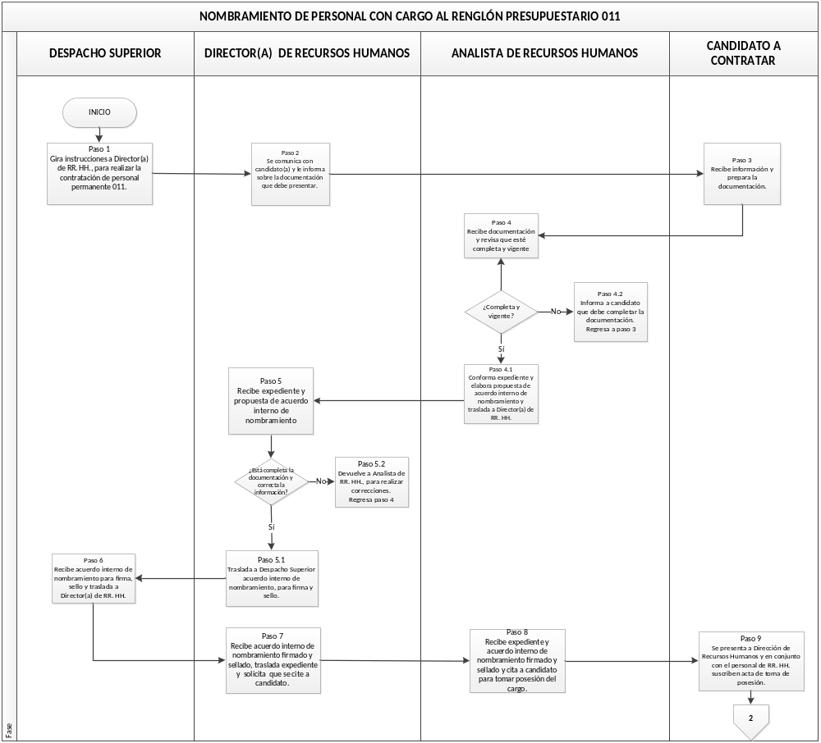
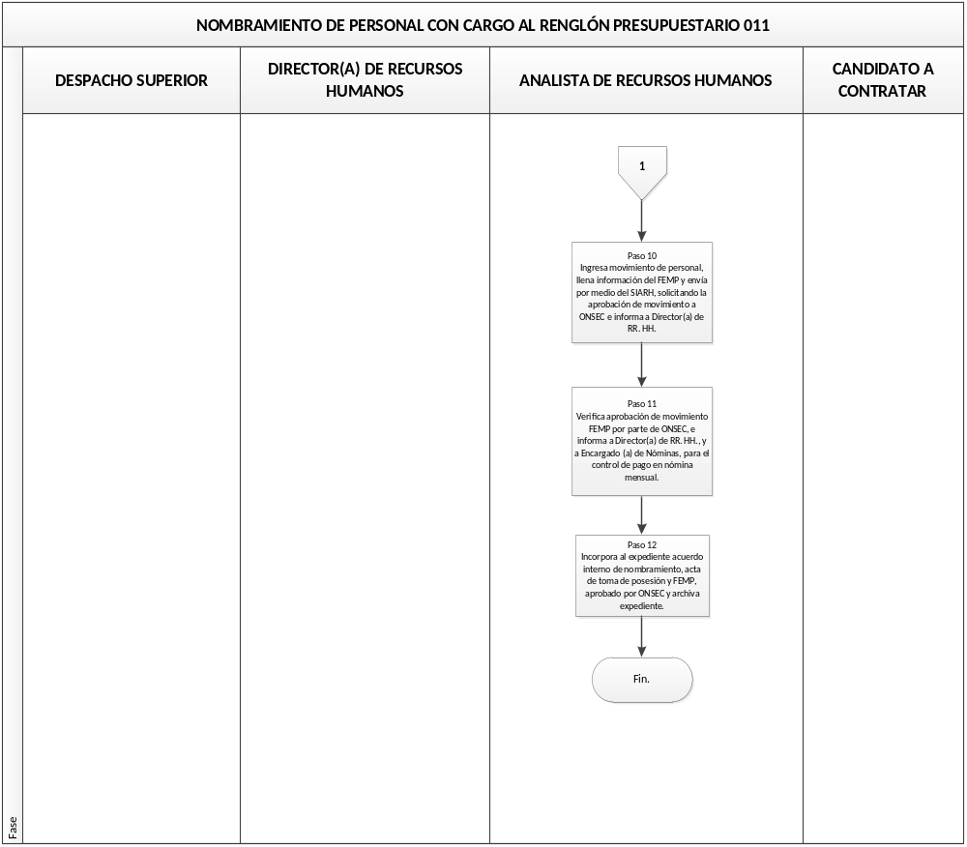
Fuente: Elaboración propia, Dirección de RR. HH., Secretaría Privada de la Presidencia 2023.

Objetivo:
Establecer las normas y procedimientos del registro en el sistema de nóminas para pagos de sueldos y salarios del personal con cargo al renglón presupuestario 011 Personal Permanente, con el fin de establecer qué debe realizar el personal involucrado en el proceso, cómo, cuándo y dónde deben realizarlo, aplicando lo establecido en la legislación vigente.

Acrónimo:

CUR | Comprobante Único de Registro
FEMP | Formulario Electrónico de Movimiento de Personal
GUATENÓMINAS | Sistema de Nómina, Registro de Servicios Personales, Estudios y/o servicios Individuales y Otros Relacionados con el Recurso Humano
ISR | Impuesto Sobre la Renta
IGSS | Instituto Guatemalteco de Seguridad Social
ONSEC | Oficina Nacional de Servicio Civil
SICOIN | Sistema de Contabilidad Integrada
UDAF | Unidad de Administración Financiera

Abreviaturas:
RR. HH. | Recursos Humanos
Vo. Bo. | Visto bueno

Proceso a cargo de:
Dirección de RR. HH.

Responsable del Proceso:
Director(a) de RR. HH., Director(a) de UDAF, Analista de RR. HH., y Encargado(a) de Nóminas.

NORMAS INTERNAS
- Verificar que todo movimiento y acción de personal por medio del FEMP, se encuentre aprobado por parte de la ONSEC, previo la ejecución de nómina.
- La aplicación de los cálculos o ajustes de ISR se realizará según corresponda conforme a la legislación vigente aplicable, tomando en consideración alguna modificación salarial, por primer ingreso, reingreso, ascenso en la institución, entre otros aspectos a considerar.
- No se ejecutarán las acciones de personal que no se encuentren autorizadas por las autoridades correspondientes, entiéndase suspensiones y finalización de suspensiones del IGSS o modificaciones de beneficios económicos.
- El pago de bonificación profesional se hará efectivo a los profesionales que se encuentren con la calidad de colegiados activos, de acuerdo a lo establecido en la Ley de Colegiación Profesional Obligatoria.
- Director(a) de RR. HH., solicita a la UDAF reporte de ejecución presupuestaria, para evaluar la disponibilidad financiera, previo a la ejecución de nómina y de ser necesario realizar ajustes presupuestarios, de acuerdo a lineamientos establecidos por la UDAF.
- La ejecución de nómina mensual, se efectuará de acuerdo a las fechas establecidas en el calendario de nóminas de sueldos y honorarios establecido por el Ministerio de Finanzas Públicas.
- El traslado de nómina mensual se realizará a la UDAF por medio de oficio de traslado y expediente de nómina el cual se integra con los siguientes reportes: Orden de compra, cuadre de CUR, CUR generado, CUR solicitado SICOIN, Detalle de Depósitos Monetarios, Resumen Programático General y Nómina General Mensual, mismos reportes, serán generados por el sistema GUATENÓMINAS.
PROCEDIMIENTO
Entrada del Proceso | Descripción del Procedimiento | Salida del Proceso
Programación Anual de Nómina de Salarios | - Analista de RR. HH. registra acciones y movimientos de personal de forma mensual, de acuerdo a las suspensiones, altas, ascensos, nombramientos, bajas y modificación de bonos del personal que integra la Secretaría Privada de la Presidencia, en el control auxiliar de RR. HH.  - Analista de RR. HH., con base al control auxiliar de RR. HH., revisa y verifica que los movimientos y acciones de personal por medio del FEMP se encuentren debidamente aprobados por ONSEC, a través de GUATENÓMINAS e informa a Director(a) de RR. HH., y a Encargado(a) de Nóminas, el estado de cada movimiento o acción de personal.  - Encargado(a) de Nóminas, elabora y revisa nómina por medio de GUATENÓMINAS y con base al control auxiliar de RR. HH., ejecuta e imprime nómina y traslada a Director(a) de RR. HH., para su revisión y aprobación.  - Director(a) de RR. HH., revisa nómina con base al control auxiliar de RR. HH., y verifica que los movimientos y acciones de personal se encuentren de manera correcta y procede de la forma siguiente:  - Si está correcta la nómina, aprueba en GUATENÓMINAS. Sigue paso 5.  4.2 No está correcta la nómina, devuelve al Encargado(a) de Nóminas, para que revise y realice las correcciones correspondientes de las acciones y movimientos de personal en GUATENÓMINAS. Regresa al paso 3.  - Encargado(a) de Nóminas, integra expediente de nómina con los reportes establecidos en la normativa de RR. HH., firma, sella, elabora propuesta de oficio de traslado a la UDAF, entrega a Director(a) de RR. HH., para revisión, firma de Vo. Bo. y sello.  - Director(a) de RR. HH., recibe expediente de nómina y propuesta de oficio de traslado, revisa, firma y sella y entrega a Encargado(a) de Nóminas, para su traslado a la UDAF.  - Encargado(a) de Nóminas, recibe expediente de nómina, oficio de traslado y verifica que estén firmados y sellados por el(la) Director(a) de RR. HH., y traslada a la UDAF.  - UDAF recibe expediente de nómina y firma de recibido.  - UDAF aprueba CUR de pago y por medio de correo electrónico informa a Director(a) de RR. HH., para que proceda a la aprobación de los archivos de acreditamiento en GUATENÓMINAS.  - Director(a) de RR. HH., gira instrucciones a Encargado(a) de Nóminas, para que genere los archivos de acreditamiento en GUATENÓMINAS.  - Encargado(a) de Nóminas, genera archivos de acreditamiento en GUATENÓMINAS e informa a Director(a) de RR. HH., para que se realice su aprobación.  - Director(a) de RR. HH., aprueba archivos de acreditamiento en GUATENÓMINAS y envía correo a la UDAF, informando que los archivos fueron aprobados.  - UDAF recibe correo electrónico y continúa con la gestión de registro.  - Fin del procedimiento. | Nómina mensual

Flujograma

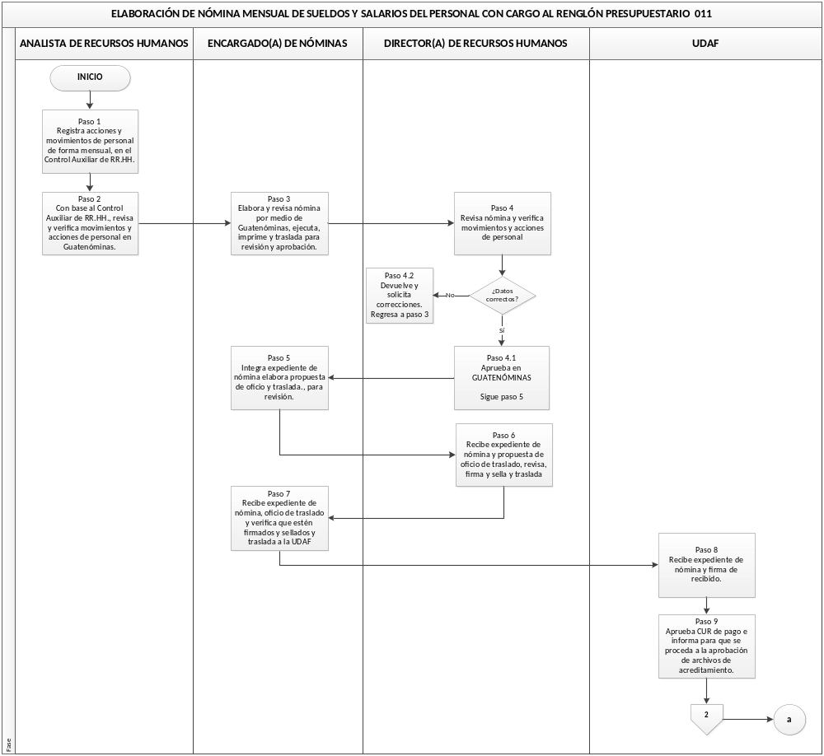
Fuente: Elaboración propia, Dirección de RR. HH., Secretaría Privada de la Presidencia 2023.

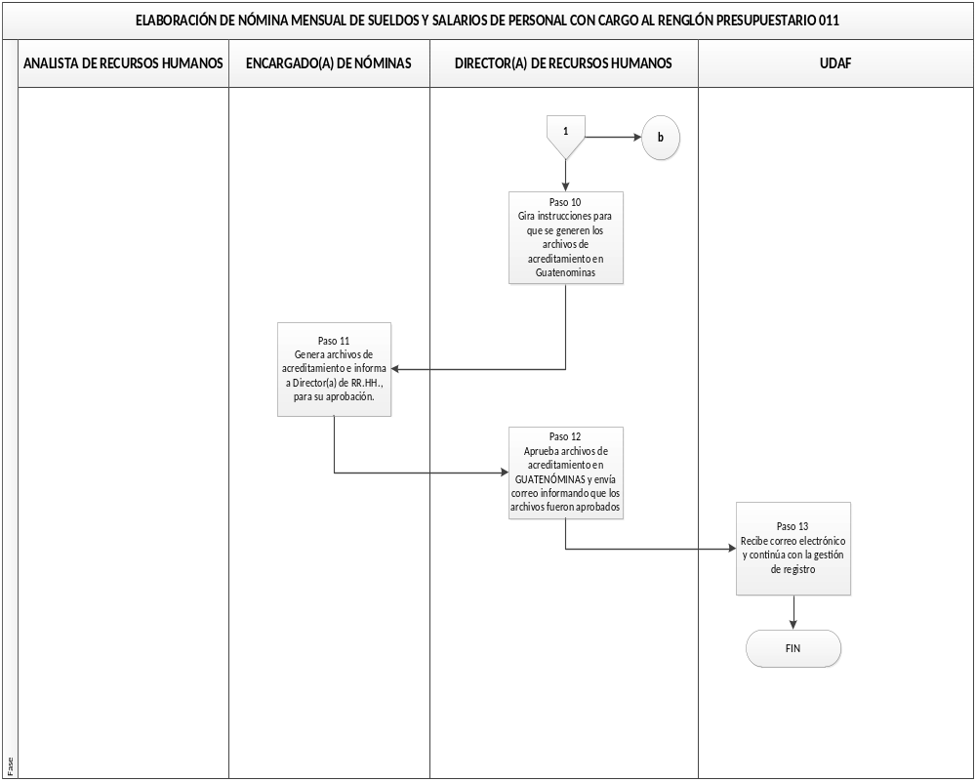
Fuente: Elaboración propia, Dirección de RR. HH., Secretaría Privada de la Presidencia 2023

Objetivo:
Establecer las normas y procedimientos del registro en el sistema de nóminas para pagos de nóminas Bonificación Anual, Aguinaldo y Bono Vacacional; del personal con cargo al renglón presupuestario 011 Personal Permanente, con el fin de establecer qué debe hacer el personal involucrado en el proceso, cómo, cuándo y dónde deben realizarlo, aplicando lo establecido en la legislación vigente.

Acrónimo:
CUR | Comprobante Único de Registro
GUATENÓMINAS | Sistema de Nómina, Registro de Servicios Personales, Estudios y/o servicios Individuales y Otros Relacionados con el Recurso Humano
ONSEC | Oficina Nacional de Servicio Civil
SICOIN | Sistema de Contabilidad Integrada
UDAF | Unidad de Administración Financiera

Abreviaturas:
RR. HH. | Recursos Humanos
Vo. Bo. | Visto bueno

Proceso a cargo de:
Dirección de RR. HH.

Responsable del Proceso:
Director(a) de RR. HH., Director(a) de UDAF, Encargado(a) de Nóminas

NORMAS INTERNAS
- Verificar que toda acción de personal, se encuentre aprobado por ONSEC, previo la ejecución de nómina.
- Los cálculos de aguinaldo, bonificación anual, bono vacacional y otros bonos del personal de la Secretaría Privada de la Presidencia, se realizarán conforme lo establecido en la legislación vigente aplicable.
- Director(a) de RR. HH., realizará la solicitud de cuota cuatrimestral, en cumplimiento a los lineamientos y fechas que especifique la UDAF, para planificar la disponibilidad financiera.
- La ejecución de nómina de bonificación anual, aguinaldo y bono vacacional y otros bonos, se efectuará de acuerdo a las fechas establecidas en el calendario de nóminas de sueldos y honorarios establecido por el Ministerio de Finanzas Públicas.
- El traslado de las diferentes nóminas se realizará a la UDAF por medio de oficio de traslado y expediente de nómina el cual se integrará con los siguientes reportes: Orden de compra, cuadre de CUR, CUR generado, CUR solicitado SICOIN, Detalle de Depósitos Monetarios, Resumen Programático General y Nómina de Bonificación Anual o Nómina de Aguinaldo y Bono Vacacional, según corresponda; mismos reportes que serán generados por el sistema GUATENÓMINAS.
PROCEDIMIENTO
Entrada del Proceso | Descripción del Procedimiento | Salida del Proceso
Programación Anual de Nómina de Salarios | - Encargado(a) de Nóminas, revisa fecha de ingreso y acciones de personal, realiza cálculos de bonificación anual o aguinaldo, según corresponda y verifica períodos laborados en los listados que se generan desde GUATENÓMINAS de acuerdo al tipo de nómina que ejecutará.  - Encargado(a) de Nóminas elabora y revisa nómina en GUATENÓMINAS, ejecuta e imprime nómina y traslada nómina y cálculos a Director(a) de RR. HH., para su revisión y aprobación.  - Director(a) de RR. HH., recibe, revisa cálculos y nómina y procede de la forma siguiente:  - Si está correcta la nómina conforme a los cálculos y la legislación aplicable vigente, aprueba en GUATENÓMINAS. Sigue paso 4.  - No está correcta la nómina conforme a los cálculos y la legislación aplicable vigente, devuelve al Encargado(a) de Nóminas, para que realice las correcciones correspondientes, dentro de GUATENÓMINAS. Regresa al paso 1.  - Encargado(a) de Nóminas, integra expediente de nómina con los reportes establecidos en la normativa de RR. HH., firma, sella, elabora propuesta de oficio de traslado a la UDAF, entrega a Director(a) de RR. HH., para revisión, firma de Vo. Bo. y sello.  - Director(a) de RR. HH., recibe expediente de nómina y propuesta de oficio de traslado, revisa, firma, sella y entrega a Encargado(a) de Nóminas, para su traslado a la UDAF.  - Encargado(a) de Nóminas, recibe expediente de nómina, oficio de traslado y verifica que estén firmados y sellados por el(la) Director(a) de RR. HH., y traslada a la UDAF.  - UDAF recibe expediente de nómina y firma de recibido.  - UDAF aprueba CUR de pago y por medio de correo electrónico informa a Director(a) de RR. HH., para que proceda a la aprobación de los archivos de acreditamiento en GUATENÓMINAS.  - Director(a) de RR. HH., gira instrucciones a Encargado(a) de Nóminas, para que genere los archivos de acreditamiento en GUATENÓMINAS.  - Encargado(a) de Nóminas, genera archivos de acreditamiento en GUATENÓMINAS e informa a Director(a) de RR. HH., para que se realice su aprobación.  - Director(a) de RR. HH., aprueba archivos de acreditamiento en GUATENÓMINAS y envía correo a la UDAF, informando que los archivos fueron aprobados.  - UDAF recibe correo electrónico y continúa con la gestión de registro.  - Fin del procedimiento. | Nómina

Flujograma
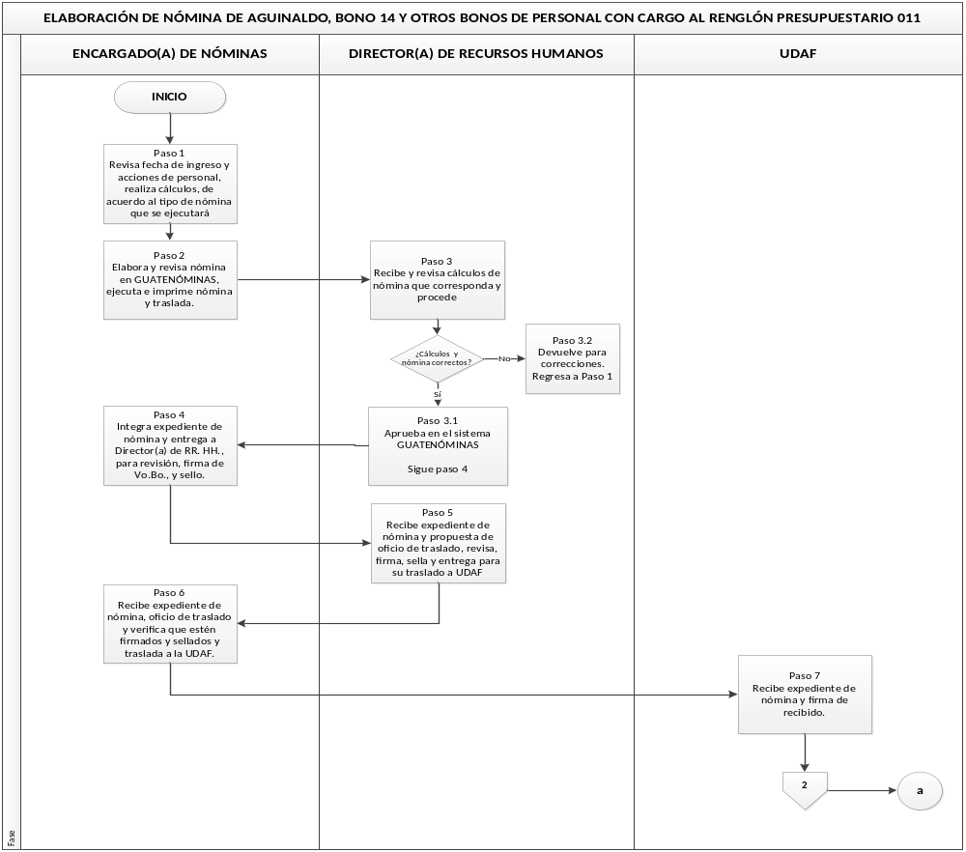

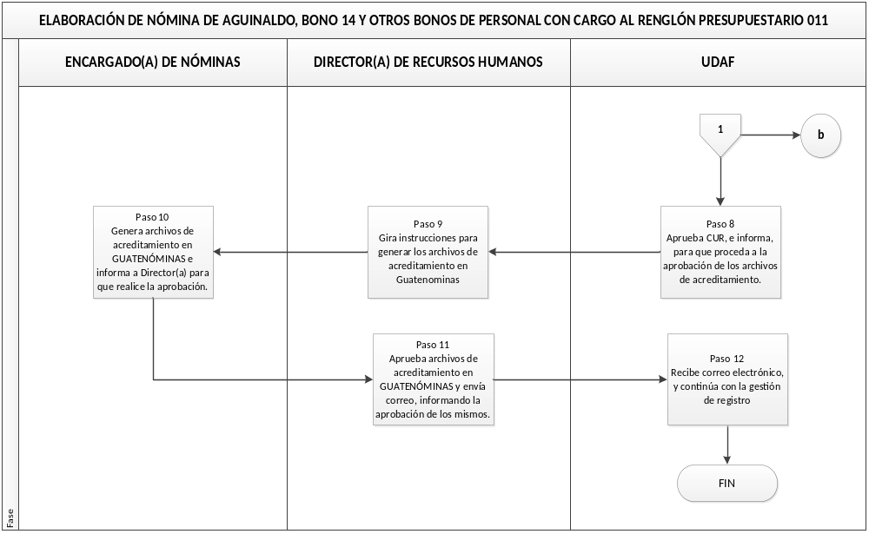

Fuente: Elaboración propia, Dirección de RR. HH., Secretaría Privada de la Presidencia 2023.

Objetivo:
Establecer las normas y procedimientos para el control de asistencia del personal afecto con cargo al renglón presupuestario 011, con el fin de establecer qué debe hacer el personal involucrado en el proceso, cómo, cuándo y dónde deben realizarlo.

Acrónimo:
IGSS | Instituto Guatemalteco de Seguridad Social

Abreviaturas:
RR. HH. | Recursos Humanos

Proceso a cargo de:
Dirección de RR. HH.

Responsable del Proceso:
Director(a) de RR. HH., Analista de RR. HH., Analista de Informática y empleado público.
NORMAS INTERNAS
- Podrá concederse según cumplimiento del horario del empleado público, veinte minutos de tolerancia mensual sin necesidad de justificación, después de la hora oficial de entrada, por cualquier irregularidad siempre y cuando no sea recurrente.
- Cuando un empleado público sea reincidente en la impuntualidad, el Despacho Superior en conjunto con el jefe inmediato y la Dirección de RR. HH., analizará la situación y ejecutará las acciones que considere pertinentes.
- Es responsabilidad del jefe inmediato la autorización de permisos, vacaciones y de velar por el cumplimiento de las actividades designadas en cada área administrativa, realizando los nombramientos necesarios para no afectar el funcionamiento de la unidad o dirección.
- Es obligación del empleado público trasladar los formularios de permiso con un mínimo de 24 horas previo al goce del tiempo solicitado, se harán excepciones únicamente en los casos de emergencia.
- La Dirección de Informática trasladará de manera diaria el reporte de ingresos y egresos del personal, del día anterior; para análisis de la Dirección de RR. HH.
- El empleado público, debe presentar justificación por llegada tardía o por marcaje no realizado, vía correo electrónico dirigido a Director(a) de RR. HH., y a Analista de RR. HH., con copia al jefe inmediato, como mínimo al día hábil inmediato siguiente posterior a la irregularidad, exponiendo la situación y de ser posible adjuntando documentación de soporte.
- La Dirección de RR. HH., será la responsable de verificar las justificaciones presentadas por ausencia o incumplimiento de horario.
- Los avisos de suspensión e informes de alta al patrono, deben presentarse de forma inmediata o con un máximo de 24 horas después de la suspensión, si el empleado público se encuentra incapacitado, puede ser presentada por un tercero, para que sea registrado el período de ausencia a las labores.
- Los empleados y funcionarios tendrán derecho a los asuetos de ley, licencias que otorga la Ley de Servicio Civil y su Reglamento y el Reglamento de Personal y aquellos aprobados por Acuerdo Gubernativo o por disposición interna en la Secretaría Privada de la Presidencia. Por lo que deberán presentar formulario de permiso a la Dirección de RR. HH., firmado y sellado por el jefe inmediato con un mínimo de 24 horas previo al goce.
- Es responsabilidad del jefe inmediato velar por el fiel cumplimiento de la jornada laboral del personal bajo su cargo.
PROCEDIMIENTO
Entrada del Proceso | Descripción del Procedimiento | Salida del Proceso
Monitoreo de asistencia en el reloj biométrico | - Empleado público presenta justificación vía correo electrónico, por la ausencia, irregularidad al horario establecido, o por no realizar marcaje; a la Dirección de RR. HH., adjuntando documentación de soporte en caso aplique.  - Analista de RR. HH., recibe correo electrónico y verifica la documentación de soporte en los casos que aplique, que justifique ausencia o irregularidades del horario establecido.  - Analista de RR. HH., recibe diariamente del Analista de Informática, los reportes de ingreso y egreso del personal 011 de la Secretaría Privada de la Presidencia y revisa los marcajes individuales con el propósito de verificar el cumplimento de horario por parte de los empleados públicos e ingresa información de las justificaciones, permisos y vacaciones presentadas en el control de asistencia de la Dirección de RR. HH.  - Analista de RR. HH., conforma e integra el expediente de asistencia mensual, el cual está conformado por: control de asistencia de la Dirección de RR. HH. y copia de documentación de soporte y traslada a Director(a) de RR. HH., para revisión.  - Director(a) de RR. HH., revisa en conjunto con Analista de RR. HH., el expediente de asistencia mensual y procede de la forma siguiente.  5.1 Si está correcto y completo, Director(a) de RR. HH., solicita impresión del control de asistencia de la Dirección de RR.HH y archivo del mismo. Sigue paso 6  5.2 No está correcto y completo, Director(a) de RR. HH., solicita realizar modificaciones a Analista de RR. HH. Regresa a paso 3.  - Analista de RR. HH., imprime control de asistencia de RR.HH., y archiva el mismo agregando la documentación de soporte.  - Fin del procedimiento. | Control de marcaje por medio de reportes.

Flujograma
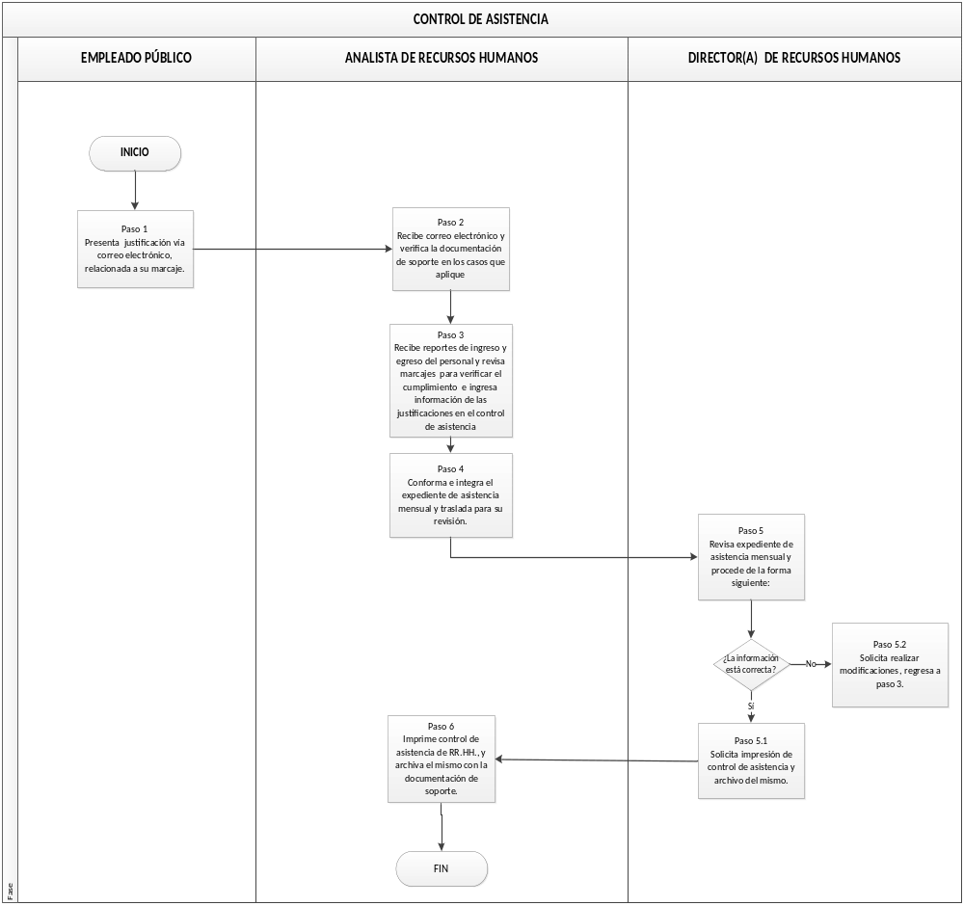
Fuente: Elaboración propia, Dirección de RR. HH., Secretaría Privada de la Presidencia 2023.

Objetivo:
Establecer las normas y procedimientos para el control de vacaciones de los servidores públicos; con el fin de establecer qué debe hacer el personal involucrado en el proceso, cómo, cuándo y dónde deben realizarlo, aplicando lo establecido en la legislación vigente.

Abreviaturas:
RR. HH. | Recursos Humanos
Vo. Bo. | Visto bueno

Proceso a cargo de:
Dirección de RR. HH.

Responsable del Proceso:
Director(a) de RR. HH., Analista de RR. HH., Director(a) o Coordinador(a) de Unidad y empleado público.

NORMAS INTERNAS
- Director(a) de RR. HH., traslada saldos de vacaciones no gozadas a jefes inmediatos, para que realicen la programación general de vacaciones del personal bajo su cargo.
- El jefe inmediato es el encargado de realizar y aprobar la programación general de vacaciones del personal bajo su cargo y trasladar a la Dirección de RR. HH., para su validación y Vo. Bo.
- La Dirección de RR. HH. integrará la programación general de vacaciones de cada dirección o unidad.
- El cumplimiento de la programación general de vacaciones será responsabilidad del jefe inmediato de cada dirección o unidad.
- Por razones plenamente justificadas por parte del empleado público y por la necesidad del servicio, el período vacacional podrá ser gozado en meses distintos a los establecidos en el Reglamento de la Ley de Servicio Civil.
- Director(a) de RR. HH., será el responsable de la elaboración del formulario de solicitud de goce de vacaciones, según la programación recibida por los jefes inmediatos y solicitará a empleado público la obtención de las firmas de autorización, para su aprobación, con un mínimo de 48 horas, previo a su goce.
- El empleado público que extraordinariamente necesite días de vacaciones a gozar que no se encuentran dentro de la programación general de vacaciones, deberá requerir la elaboración del formulario de solicitud de goce de vacaciones ante la Dirección de RR. HH. con un mínimo de 48 horas de anticipación.
- El período de goce de vacaciones aprobado podrá ser ininterrumpido al empleado público, salvo casos de excepción, cuando las necesidades del servicio lo requieran y con la aprobación del Despacho Superior.
PROCEDIMIENTO
Entrada del Proceso | Descripción del Procedimiento | Salida del Proceso
Solicitud de vacaciones | - Director(a) de RR. HH., informa saldo de vacaciones no gozadas y solicita a jefe inmediato de cada dirección o unidad la programación general de vacaciones de personal a su cargo.  - Jefe inmediato, recibe saldo de vacaciones no gozadas, según sus planes de trabajo elabora la programación y traslada a la Dirección de RR. HH.  - Analista de RR. HH., recibe programación general de vacaciones, revisa que se haya elaborado de acuerdo a la información enviada por Director(a) de RR. HH., consolida la información y traslada a Director(a) de RR. HH.  - Director(a) de RR. HH., recibe, revisa y verifica la programación general de vacaciones y procede de la forma siguiente:  - Sí la información está correcta, firma y sella de Vo. Bo. la programación general de vacaciones y traslada a Analista de RR. HH., quien enviará copia para hacer de conocimiento al Despacho Superior la programación general de vacaciones de todo el personal de la Secretaría. Continua, paso 5  - No está correcta, solicita la realización de correcciones según corresponda. Regresa a paso 3.  - Analista de RR. HH. recibe programación general de vacaciones y realiza la notificación de la autorización de las mismas por medio de correo electrónico a los empleados públicos, con copia a los jefes inmediatos.  - Director(a) de RR. HH., elabora formulario de solicitud de vacaciones, tomando en cuenta la programación general de vacaciones aprobada y el período vacacional que se encuentre pendiente de gozar, entregando a empleado público para que gestione la firma con jefe inmediato.  - Empleado público recibe formulario y traslada a jefe inmediato para firma y sello.  - Jefe inmediato recibe formulario de vacaciones, firma, sella y devuelve a empleado público para su traslado a la Dirección de RR. HH.  - Empleado público recibe y traslada formulario de vacaciones a la Dirección de RR. HH., firmado y sellado por el jefe inmediato.  - Analista de RR. HH., recibe formulario, lo registra en el control de vacaciones y archiva en expediente respectivo.  - Analista de RR. HH., corrobora saldo de vacaciones, imprime, firma y sella registro de vacaciones de forma mensual y traslada a Director(a) de RR. HH., para firma y sello de Vo. Bo.  - Director(a) de RR. HH., recibe, revisa, firma y sella de Vo. Bo., control de vacaciones y traslada a Analista de RR. HH., para su archivo.  - Analista de RR. HH., recibe control de vacaciones y archiva el mismo.  - Fin del procedimiento. | Programación de vacaciones

Flujograma
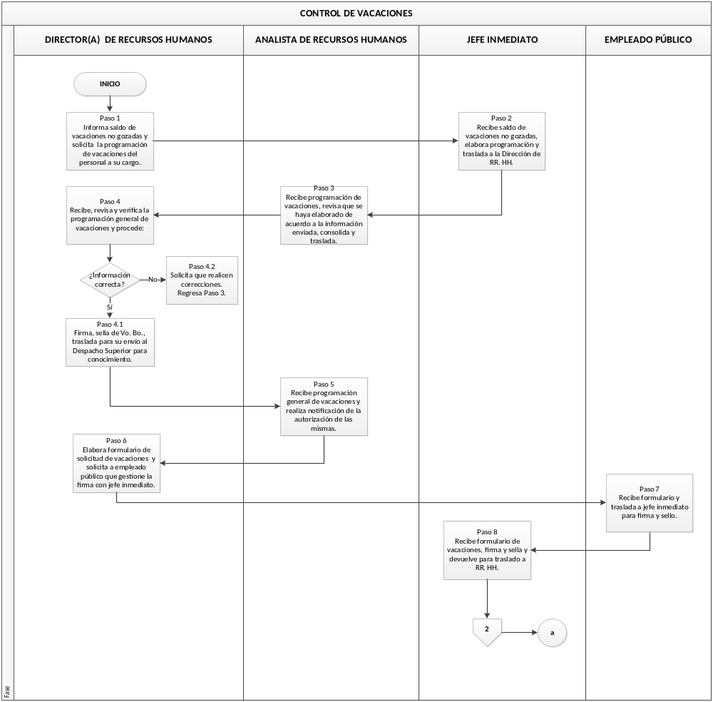
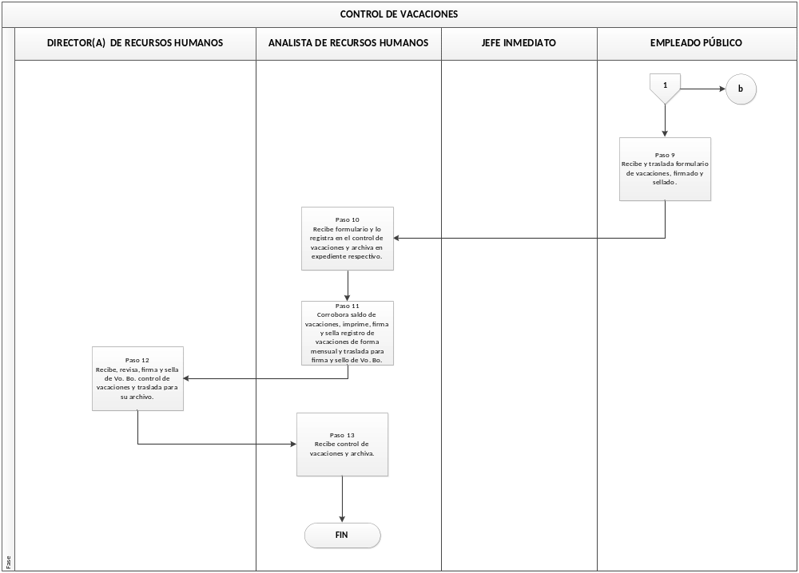
Fuente: Elaboración propia, Dirección de RR. HH., Secretaría Privada de la Presidencia 2023.
Objetivo:
Establecer las normas y procedimientos para el registro y control de las suspensiones de trabajo por parte del Instituto Guatemalteco de Seguridad Social, al personal con cargo al renglón presupuestario 011; con el fin de establecer qué debe hacer el personal involucrado en el proceso, cómo, cuándo y dónde deben realizarlo, aplicando lo establecido en la legislación vigente.

Acrónimo:
IGSS | Instituto Guatemalteco de Seguridad Social
FEMP | Formulario Electrónico de Movimiento de Personal
GUATENÓMINAS | Sistema de Nómina, Registro de Servicios Personales, Estudios y/o servicios Individuales y Otros Relacionados con el Recurso Humano
ONSEC | Oficina Nacional de Servicio Civil
SIARH | Sistema Informático de Administración de Recursos Humanos

Abreviaturas:
RR. HH. | Recursos Humanos

Proceso a cargo de:
Dirección de RR. HH.

Responsable del Proceso:
Director(a) de RR. HH., Analista de RR. HH., Encargado(a) de Nóminas y empleado público.

NORMAS INTERNAS
- El empleado público debe informar al jefe inmediato y a la Dirección de RR. HH., de forma inmediata, sobre la suspensión emitida por el IGSS.
- Los avisos de suspensión deben ser presentados a la Dirección de RR. HH., inmediatamente después de recibida la suspensión por parte del IGSS, si el empleado público se encuentra incapacitado(a), puede ser presentada por un tercero.
- En los casos de suspensión por enfermedad, la Secretaría Privada de la Presidencia, hará efectivo el pago de salario de acuerdo a lo establecido en la legislación vigente aplicable; de continuar la suspensión, posterior al plazo al establecido en ley, GUATENÓMINAS realizará corte de salario de forma automática.
- En los casos de suspensión por accidente o maternidad, se realizará corte de salario inmediatamente por medio de GUATENÓMINAS y el empleado público deberá hacer las gestiones correspondientes ante el IGSS, para el pago del subsidio que le corresponde.
- Es responsabilidad de la Dirección de Recursos Humanos, dar mantenimiento y seguimiento dentro de GUATENÓMINAS al movimiento de personal que se ingresa derivado de la suspensión al empleado público.
- Las actas de suspensión serán suscritas y firmadas por personal de la Dirección de RR. HH., en el libro de hojas móviles, habilitado y autorizado por la Contraloría General de Cuentas.
- Los FEMP, serán ingresados por el Analista de RR. HH., únicamente cuando el IGSS no haya ingresado ningún movimiento de suspensión y enviados a través del SIARH.
- Toda suspensión efectuada por el IGSS, será ininterrumpida por ningún motivo, de acuerdo a lo establecido en la legislación vigente aplicable.
- El jefe inmediato al ser notificado que un empleado público se encuentra suspendido por el IGSS, de considerarse necesario, deberá realizar nombramiento temporal para que se realice la sustitución de otra persona en el puesto y no se afecten las actividades de cada Dirección o Unidad y deberá notificar dicho nombramiento inmediatamente a la Dirección de RR. HH.
PROCEDIMIENTO
Entrada del Proceso | Descripción del Procedimiento | Salida del Proceso
Entrega del aviso de suspensión del IGSS | - Empleado público, personalmente o por medio de un tercero, entrega a la Dirección de RR. HH., el aviso de suspensión (por enfermedad, accidente o maternidad) según corresponda, emitido por el IGSS.  - Analista de RR. HH., recibe aviso de suspensión, elabora propuesta de acta de suspensión y traslada a Director(a) de RR. HH. para revisión, firma y sello.  - Director(a) de RR. HH., revisa y procede de la forma siguiente:  - Si la información del acta está correcta, firma y sella acta de suspensión y procede a la elaboración del FEMP. Sigue paso 4  - No está correcta la información, solicita realizar correcciones a Analista de RR. HH. Regresa a paso 2.  - Analista de RR. HH., elabora y da seguimiento al FEMP en GUATENÓMINAS y envía por medio del SIARH, el movimiento para aprobación, a la ONSEC.  - Analista de RR. HH., revisa en GUATENÓMINAS el estatus verificando la aprobación del FEMP por parte de ONSEC. Aprobado el FEMP informa a Encargado(a) de Nóminas, para tener el control de movimientos para tomar en cuenta previo a la ejecución de nómina.  - Analista de RR. HH., archiva en expediente de empleado público documentos de soporte (acta y aviso de suspensión).  - Fin del procedimiento. | FEMP del empleado público

Flujograma
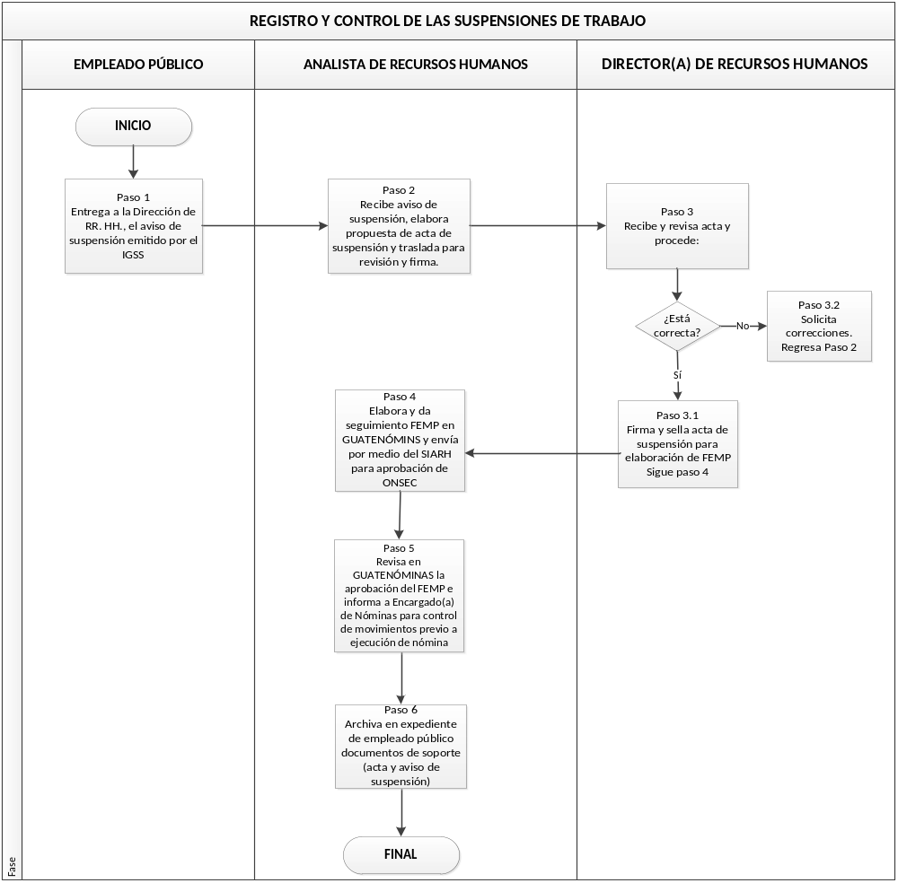
Fuente: Elaboración propia, Dirección de RR. HH., Secretaría Privada de la Presidencia 2023

Objetivo:
Establecer las normas y procedimientos para el registro y control de los informes de alta al patrono por parte del Instituto Guatemalteco de Seguridad Social, con cargo al personal presupuestario 011; con el fin de establecer qué debe hacer el personal involucrado en el proceso, cómo, cuándo y dónde deben realizarlo, aplicando lo establecido en la legislación vigente.

Acrónimo:
FEMP | Formulario Electrónico de Movimiento de Personal
GUATENÓMINAS | Sistema de Nómina, Registro de Servicios Personales, Estudios y/o servicios Individuales y Otros Relacionados con el Recurso Humano.
IGSS | Instituto Guatemalteco de Seguridad Social
ONSEC | Oficina Nacional de Servicio Civil
SIARH | Sistema Informático de Administración de Recursos Humanos

Abreviaturas:
RR. HH. | Recursos Humanos

Proceso a cargo de:
Dirección de RR. HH.

Responsable del Proceso:
Director(a) de RR. HH., Analista de RR. HH., Encargado(a) de Nóminas y empleado público.

NORMAS INTERNAS
- Los informes de alta deben presentarse inmediatamente o con un máximo de 24 horas después del alta emitida por el IGSS.
- En los casos de informe de alta por accidente o maternidad emitidos por el IGSS se solicitará a ONSEC la aprobación del FEMP, por medio del SIARH, para incluirlo en nómina mensual, verificando la disponibilidad presupuestaria.
- En los casos que las altas de suspensión del IGSS se realicen posterior a las fechas de ejecución de nómina establecidas por el Ministerio de Finanzas Públicas, el(la) Encargado(a) de Nóminas deberá realizar el pago en nómina adicional o al mes siguiente de forma mensual, verificando la disponibilidad presupuestaria.
- En los casos que la suspensión por enfermedad sobrepase el plazo establecido en la legislación vigente aplicable, se solicitará la aprobación del movimiento FEMP, a ONSEC, por medio del SIARH.
- Los informes de alta, que sean emitidos en suspensiones por enfermedad menor al plazo establecido en la legislación aplicable vigente, el movimiento de personal se realizará en GUATENÓMINAS y no se enviará FEMP a la ONSEC.
- Las actas de finalización de suspensión serán suscritas y firmadas por personal de la Dirección de RR. HH., jefe inmediato y el empleado público.
- Se suscribirá acta de finalización de suspensión en el libro de hojas móviles, habilitado y autorizado por la Contraloría General de Cuentas.
PROCEDIMIENTO
Entrada del Proceso | Descripción del Procedimiento | Salida del Proceso
Entrega del aviso de suspensión del IGSS | - Empleado público, personalmente, entrega a la Dirección de RR. HH. el informe de alta al patrono, (por enfermedad, accidente o maternidad) según corresponda, emitido por el IGSS.  - Analista de RR. HH., recibe informe de alta al patrono, elabora propuesta de acta de finalización de suspensión y traslada a Director(a) de RR. HH., para revisión, firma y sello.  - Director(a) de RR. HH., revisa y procede de la forma siguiente:  - Si la información del acta está correcta, firma y sella acta de finalización de suspensión de IGSS, para elaboración del FEMP. Sigue paso 4.  - No está correcta la información, solicitan realizar correcciones. Regresa a paso 2.  - Analista de RR. HH., elabora el FEMP en GUATENÓMINAS verificando la aprobación del movimiento.  - Analista de RR. HH., revisa en GUATENÓMINAS el estado del FEMP e informa a Encargado(a) de Nóminas, para tener el control de movimientos para tomar en cuenta previo a la ejecución de nómina.  - Analista de RR. HH., archiva en expediente de empleado público documentos de soporte (acta e informe de alta).  - Fin del procedimiento. | FEMP del Empleado Público

Flujograma

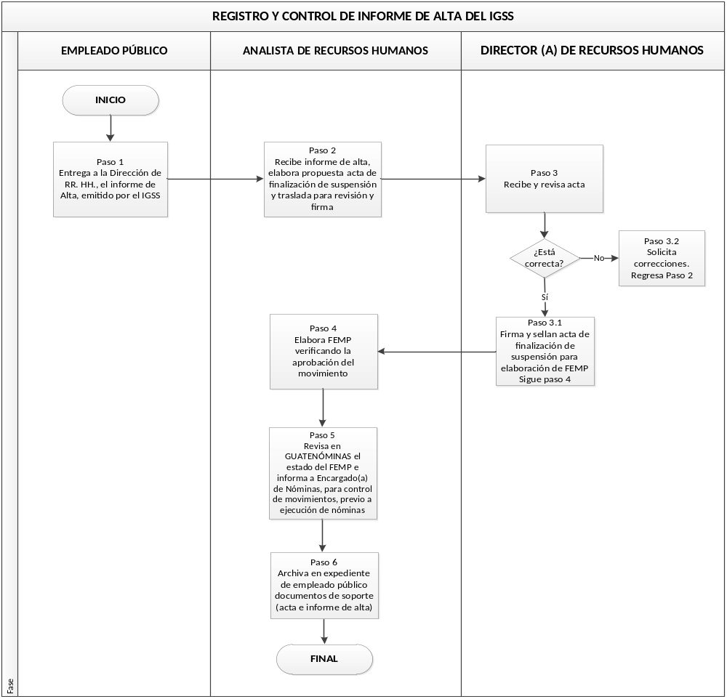
Fuente: Elaboración propia, Dirección de RR. HH., Secretaría Privada de la Presidencia 2023

Objetivo:
Establecer las normas y procedimientos para el registro y control de pago de prestaciones laborales, al personal con cargo al renglón 011; con el fin de establecer qué debe hacer el personal involucrado en el proceso, cómo, cuándo y dónde deben realizarlo, aplicando lo establecido en la legislación vigente.

Acrónimo:
FEMP | Formulario Electrónico de Movimiento de Personal
GUATENÓMINAS | Sistema de Nómina, Registro de Servicios Personales, Estudios y/o servicios Individuales y Otros Relacionados con el Recurso Humano.
IGSS | Instituto Guatemalteco de Seguridad Social
ONSEC | Oficina Nacional de Servicio Civil
SICOIN | Sistema de Contabilidad Integrada
UDAF | Unidad de Administración Financiera

Abreviaturas:
RR. HH. | Recursos Humanos
Vo. Bo. | Visto bueno

Proceso a cargo de:
Dirección de RR. HH.

Responsable del Proceso:
Director(a) de RR. HH., Encargado(a) de Nóminas, empleado público y Director(a) de UDAF.

NORMAS INTERNAS
- Únicamente se hará efectivo el pago de prestaciones laborales, a los exempleados públicos, que cuentan con solvencias y todos los documentos de soporte para el pago de las mismas.
- Los cálculos de pago de prestaciones laborales e indemnización en los casos que corresponda, se realizarán de acuerdo a la legislación vigente aplicable.
- El(la) exempleado público deberá presentar finiquito a la Secretaría Privada de la Presidencia, previo al pago de prestaciones laborales a la Dirección de Recursos Humanos, con firma legalizada por un notario activo.
- Director(a) de RR. HH., solicitará a la UDAF reporte de ejecución presupuestaria, para evaluar la disponibilidad financiera, previo a la ejecución de nómina y de ser necesario realizará ajustes presupuestarios, de acuerdo a los lineamientos establecidos por la UDAF.
- El pago de prestaciones laborales (aguinaldo, bonificación anual, bono vacacional), se realizará por medio de GUATENÓMINAS, de acuerdo a las fechas establecidas en el calendario de nóminas de sueldos y honorarios establecido por el Ministerio de Finanzas Públicas.
- El pago de prestaciones laborales (indemnización y vacaciones por retiro) se realizará por medio del SICOIN, a través de la UDAF.
- El traslado de nómina adicional se realizará a la UDAF por medio de oficio de traslado y expediente de nómina el cual se integra con los siguientes reportes: Orden de compra, cuadre de CUR, CUR generado, CUR solicitado SICOIN, Detalle de Depósitos Monetarios, Resumen Programático General y Nómina General Mensual, mismos reportes que serán generados por el sistema GUATENÓMINAS.
PROCEDIMIENTO
Entrada del Proceso | Descripción del Procedimiento | Salida del Proceso
Remoción o renuncia del empleado público | - Director(a) de RR. HH., recibe acuerdo interno de remoción o renuncia firmado y sellado por la máxima autoridad e inicia el procedimiento para la gestión de pago de prestaciones, según corresponda, solicitando al Encargado(a) de Nóminas la conformación del expediente y la elaboración de cálculo correspondiente.  - Encargado(a) de Nóminas, inicia con la integración de expediente para la gestión de pago de prestaciones laborales del exempleado público que contiene los documentos establecidos en la lista de cotejo; elabora cálculos de pago de prestaciones laborales, aguinaldo, bonificación anual, bono vacacional, vacaciones por retiro e indemnización (cuando corresponda) según legislación vigente aplicable, tomando como base la fecha de inicio de la relación laboral y traslada a Director(a) de RR. HH., para su revisión, validación y aprobación.  - Director(a) de RR. HH., recibe y revisa expediente de pago de prestaciones laborales y procede de la forma siguiente:  - Si los documentos y cálculos están correctos según legislación aplicable vigente, firma, sella, aprueba, y traslada expediente y gira instrucciones a Encargado(a) de Nóminas, para que cite al ex empleado público. Sigue paso 4.  - No están correctos los documentos y cálculos, devuelve al Encargado(a) de Nóminas, para corrección. Regresa paso 2.  - Encargado(a) de Nóminas cita a exempleado público para que presente finiquito.  - Exempleado público entrega finiquito a Encargado(a) de Nóminas.  - Encargado(a) de Nóminas, recibe y revisa finiquito e incorpora el mismo al expediente de pago de prestaciones.  - Encargado(a) de Nóminas elabora nómina adicional en GUATENÓMINAS, ejecuta e imprime nómina y traslada a Director(a) de RR. HH., para su revisión y aprobación.  - Director(a) de RR. HH., revisa nómina adicional y verifica que los montos ingresados se encuentren de acuerdo a los cálculos firmados, sellados y aprobados y procede de la forma siguiente:  - Si está correcta la nómina adicional, aprueba en GUATENÓMINAS. Sigue paso 9.  - No está correcta la nómina adicional, devuelve al Encargado(a) de Nóminas, para que realice las correcciones correspondientes. Regresa al paso 7.  - Ver del paso 5 al paso 14 del procedimiento de Elaboración de nómina mensual de salarios del personal renglón 011.  - Encargado(a) de Nóminas elabora propuesta de oficio de solicitud de pago de vacaciones e indemnización, según corresponda y traslada a Director(a) de RR. HH.  - Director(a) de RR. HH., revisa, firma y sella para su traslado a la UDAF.  - UDAF, recibe oficio de solicitud de pago de vacaciones e indemnización y expediente y continua con la gestión de registro.  - Fin del procedimiento. | Pago de prestaciones

Flujograma

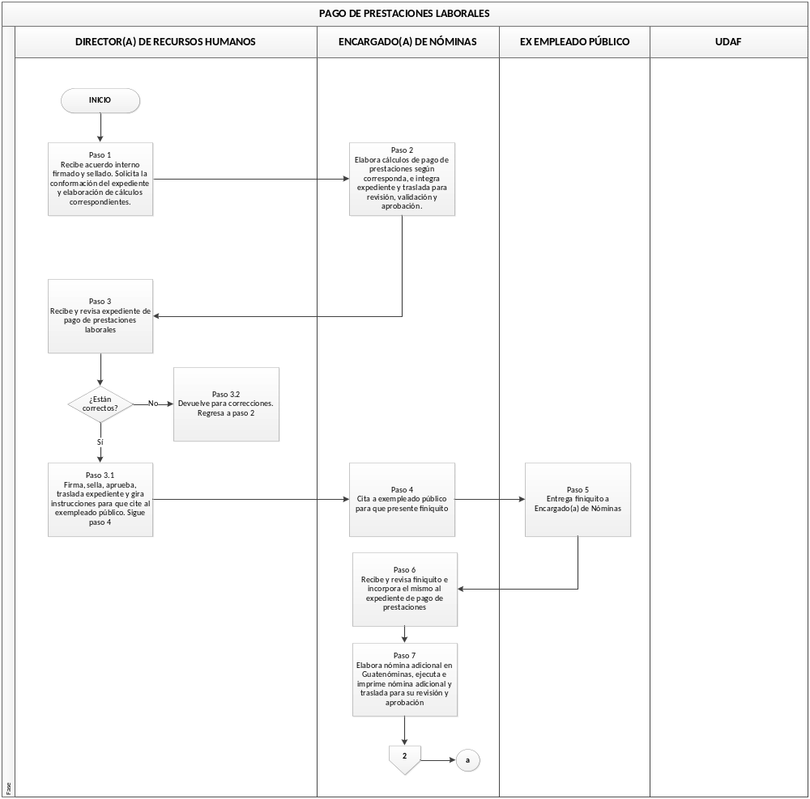
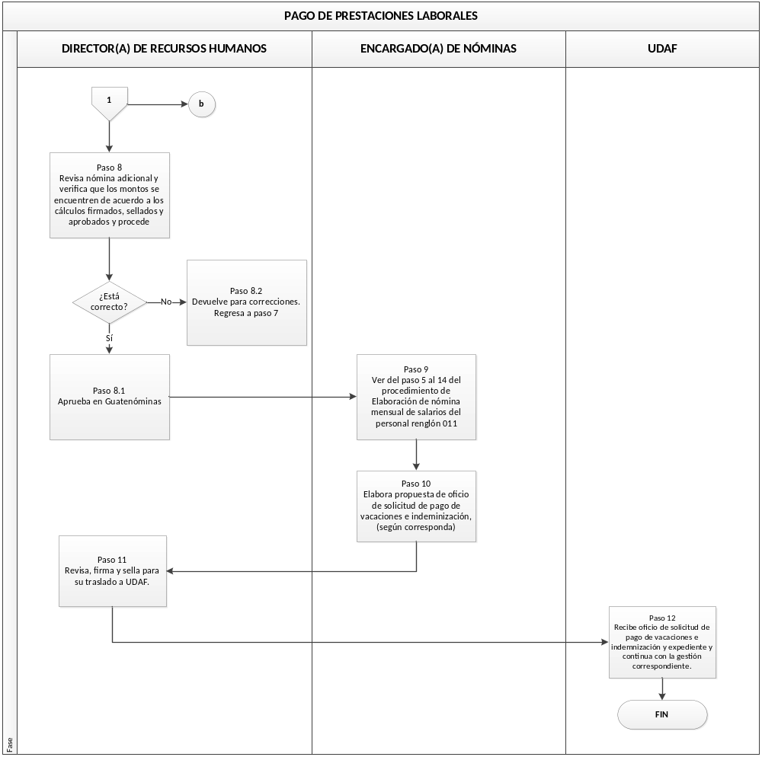Fuente: Elaboración propia, Dirección de RR. HH., Secretaría Privada de la Presidencia 2023

Objetivo:
Establecer las normas y procedimientos para el proceso de evaluación del desempeño, al personal con cargo al renglón presupuestario 011; con el fin de establecer qué debe hacer el personal involucrado en el proceso, cómo, cuándo y dónde deben realizarlo, aplicando lo establecido en la legislación vigente aplicable.

Acrónimo:
ONSEC | Oficina Nacional de Servicio Civil

Abreviaturas:
RR. HH. | Recursos Humanos

Proceso a cargo de:
Dirección de RR. HH.

Responsable del Proceso:
Director(a) de RR. HH., Analista de RR. HH., jefe inmediato y empleado público.

NORMAS INTERNAS
- La evaluación del desempeño se realizará de manera anual o a requerimiento de la máxima autoridad.
- La Dirección de RR. HH., será la encargada de realizar, velar y cumplir con el proceso de evaluación del desempeño de forma anual e informar a la máxima autoridad los resultados de la misma.
- El jefe inmediato deberá evaluar el desempeño del empleado público, con objetividad, brindando retroalimentación oportuna al empleado público en privado, para dar a conocer las fortalezas y oportunidades de mejora.
- Los resultados de la evaluación del desempeño permitirán la toma decisiones de capacitación, así como cualquier otra acción administrativa que se considere necesaria.
- La Dirección de RR. HH., trasladará los primeros 15 días de enero de cada año, la evaluación del desempeño a cada jefe inmediato.
- La Dirección de RR. HH., deberá remitir a ONSEC, informe integrado de los resultados de la evaluación del desempeño del personal de la Secretaría Privada de la Presidencia, durante febrero de cada año.
PROCEDIMIENTO
Entrada del Proceso | Descripción del Procedimiento | Salida del Proceso
Instrumento de evaluación | - Director(a) de RR. HH., traslada evaluación de desempeño a jefe inmediato de cada dirección o unidad de la Secretaría Privada de la Presidencia.  - Jefe inmediato, realiza la evaluación de desempeño de cada uno de los empleados públicos a su cargo, brindándole retroalimentación con relación al resultado de su desempeño, fortalezas y oportunidades de mejora y en consenso firman la misma.  - Jefe inmediato, traslada evaluación de desempeño debidamente firmada y sellada, por medio de memorando a Analista de RR. HH.  - Analista de RR. HH., revisa y verifica que la evaluación del desempeño se encuentre debidamente firmada y sellada, registra la información para realizar informe integrado de resultados de evaluación del desempeño y traslada informe integrado a Director(a) de RR. HH.  - Director(a) de RR. HH., revisa informe integrado de resultados, analiza y procede de la forma siguiente:  - Si la información está correcta, firma informe y solicita a Analista de RR. HH., el traslado para hacer de conocimiento a Despacho Superior y a ONSEC. Sigue paso 6.  - No se encuentra correcta la información, solicita correcciones a Analista de RR. HH. Regresa a paso 4.  - Analista de RR. HH., elabora propuestas de oficio para trasladar informe integrado al Despacho Superior y a ONSEC, traslada a Director(a) de RR. HH., para su revisión, firma y sello.  - Director(a) de RR. HH., revisa, firma y sella oficios de traslado de informe integrado y solicita el envío a donde corresponda, al Analista de RR. HH.  - Analista de RR. HH., envía oficios a Despacho Superior y ONSEC y archiva copia firmada de recibido.  - Fin del procedimiento. | Evaluación del desempeño.
Flujograma
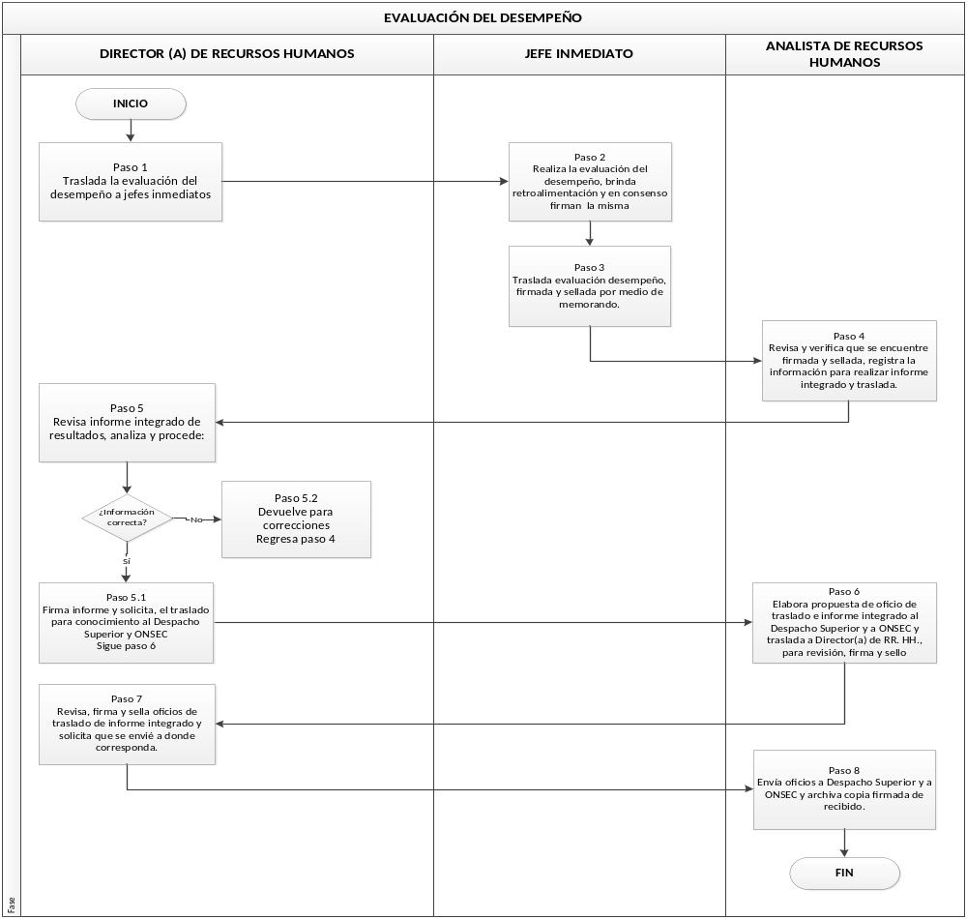
Fuente: Elaboración propia, Dirección de RR. HH., Secretaría Privada de la Presidencia 2023
Objetivo:
Establecer las normas y procedimientos para realizar la gestión de nóminas para pagos de honorarios del personal con cargo al renglón presupuestario 029, con el fin de conocer qué debe hacer el personal involucrado en el proceso, cómo, cuándo y dónde deben realizarlo, aplicando lo establecido en la legislación vigente.

Acrónimo:
CUR | Comprobante Único de Registro
FEL | Factura Electrónica en Línea
GUATENÓMINAS | Sistema de Nómina, Registro de Servicios Personales, Estudios y/o servicios Individuales y Otros Relacionados con el Recurso Humano.
ONSEC | Oficina Nacional de Servicio Civil
SICOIN | Sistema de Contabilidad Integrada
UDAF | Unidad de Administración Financiera

Abreviaturas:
RR. HH. | Recursos Humanos
Vo. Bo. | Visto bueno

Proceso a cargo de:
Dirección de RR. HH.

Responsable del Proceso:
Director(a) de RR. HH., Director(a) de UDAF, Analista de RR. HH., Encargado(a) de Nóminas y contratistas.

NORMAS INTERNAS
- Los contratistas deben cumplir con el calendario emitido por la Dirección de RR. HH., para la presentación y entrega de informes y facturas, de no presentar los documentos solicitados, no se efectuará el pago respectivo.
- Director(a) de RR. HH., solicitará a la UDAF reporte de ejecución presupuestaria, para evaluar la disponibilidad financiera, previo a la ejecución de nómina y de ser necesario realizará ajustes presupuestarios, de acuerdo a los lineamientos establecidos por la UDAF.
- La ejecución de nómina de honorarios, se efectuará de acuerdo a las fechas establecidas en el Calendario de Nóminas de Sueldos y Honorarios establecido por el Ministerio de Finanzas Públicas.
- La información contenida en las facturas emitidas por los contratistas deberá contar con lo siguiente: NIT y nombre de la Secretaría Privada de la Presidencia, fecha de emisión del mes al que corresponde el pago de honorarios, descripción del tipo de servicio, número de contrato, valor de los honorarios de acuerdo a lo establecido en el contrato consignado en números y letras; adicional se verificará el régimen tributario del contratista y la adhesión de timbres o la certificación de haber cancelado dicho impuesto en el colegio de profesionales correspondiente.
- La Dirección de RR. HH., revisará que los informes de actividades mensuales y anual, según corresponda emitidos por los contratistas, se encuentren de acuerdo a la naturaleza de su contratación.
- El traslado de nómina de pago de honorarios se realizará a la UDAF por medio del expediente de nómina que incluirá: Oficio de traslado, reportes generados por GUATENÓMINAS que se integra por: Orden de compra, cuadre de CUR, CUR generado, CUR solicitado SICOIN, detalle de depósitos monetarios, resumen programático y nómina general mensual.
PROCEDIMIENTO
Entrada del Proceso | Descripción del Procedimiento | Salida del Proceso
Programación anual de honorarios de salarios | - Contratista presenta a Encargado(a) de Nóminas factura e informe mensual.  - Encargado(a) de Nóminas recibe y revisa informes mensuales y anuales según corresponda y verifica los datos en facturas, de acuerdo a lo establecido en la normativa de RR. HH., y procede de la forma siguiente:  - Si están correctos los datos, recibe factura e informe. Sigue paso 3  - No están los datos correctos, informa a contratista, para que realice los cambios correspondientes. Regresa paso 1.  - Encargado(a) de Nóminas, realiza carga de facturas FEL, revisa descuentos de impuestos en GUATENÓMINAS, elabora nómina y traslada nómina a Director(a) de RR. HH., para revisión.  - Director(a) de RR. HH., recibe facturas y nómina, revisa y procede de la forma siguiente:  - Si está correcta la nómina, aprueba en GUATENOMINAS. Sigue paso 5.  - Si no está correcta la nómina, devuelve al Encargado(a) de Nóminas para que realice las correcciones correspondientes. Regresa al paso 3.  - Encargado(a) de Nóminas, integra expediente de nómina con los reportes establecidos en la normativa de RR. HH., firma, sella, elabora propuesta de oficio de traslado a la UDAF, entrega a Director(a) de RR. HH., para revisión, firma de Vo. Bo. y sello.  - Director(a) de RR. HH., recibe expediente de nómina y propuesta de oficio de traslado, revisa, firma y sella y entrega a Encargado(a) de Nóminas, para su traslado a la UDAF.  - Encargado(a) de Nóminas, recibe expediente de nómina, oficio de traslado y verifica que estén firmados y sellados por Director(a) de RR. HH., y traslada a la UDAF.  - UDAF recibe expediente de nómina y firma de recibido.  - UDAF aprueba CUR de pago y por medio de correo electrónico informa a Director(a) de RR. HH., para que proceda a la aprobación de los archivos de acreditamiento en GUATENÓMINAS.  - Director(a) de RR. HH., gira instrucciones a Encargado(a) de Nóminas, para que genere los archivos de acreditamiento en GUATENÓMINAS.  - Encargado(a) de Nóminas, genera archivos de acreditamiento en GUATENÓMINAS e informa a Director(a) de RR. HH., para que se realice su aprobación.  - Director(a) de RR. HH., aprueba archivos de acreditamiento en GUATENÓMINAS y envía correo a la UDAF, informando que los archivos fueron aprobados.  - UDAF recibe correo electrónico y continúa con la gestión de registro.  - Fin del procedimiento. | Nómina de honorarios 029

Flujograma

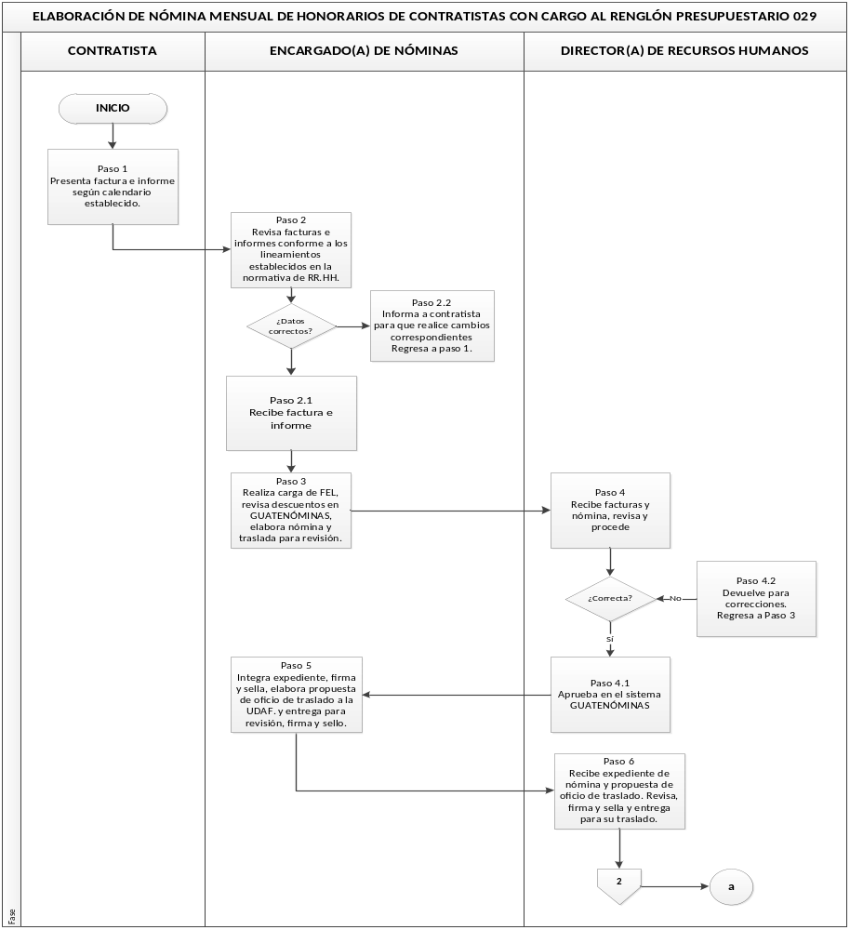
Fuente: Elaboración propia, Dirección de RR. HH., Secretaría Privada de la Presidencia 2023

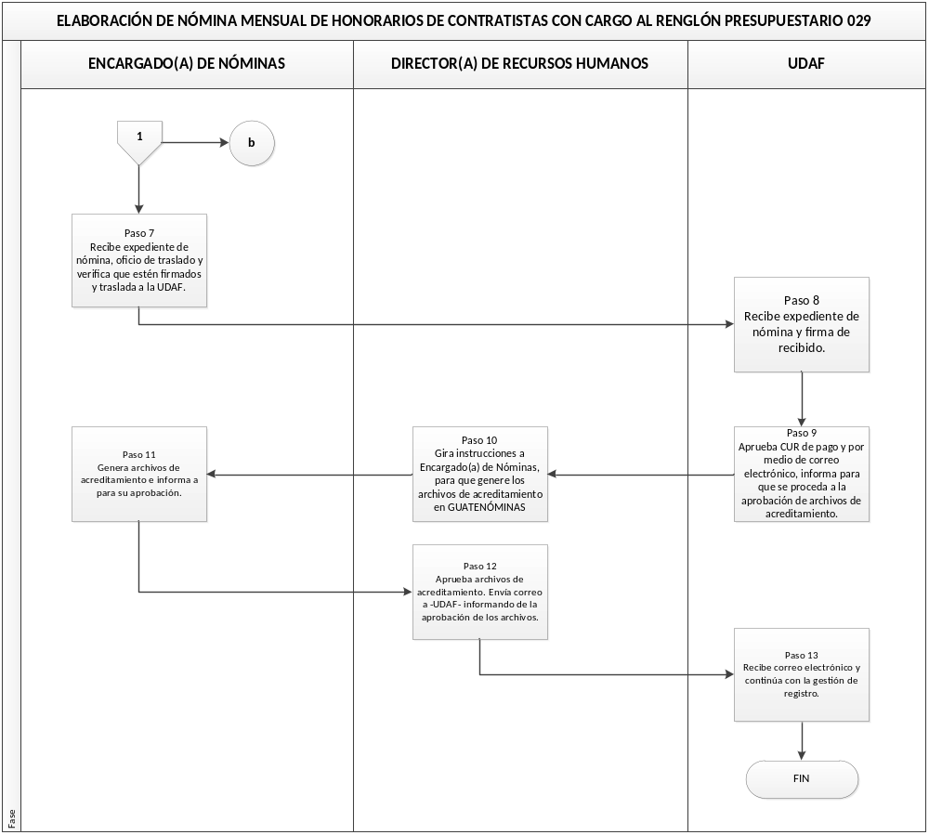

Fuente: Elaboración propia, Dirección de RR. HH., Secretaría Privada de la Presidencia 2023

Objetivo:
Establecer las normas y procedimientos de contratación de personal con cargo al renglón presupuestario 029 Otras remuneraciones de personal temporal, con el fin de conocer qué debe hacer el personal involucrado en el proceso, cómo, cuándo y dónde deben realizarlo, aplicando lo establecido en la legislación vigente.

Acrónimo:
GUATECOMPRAS | Sistema de Adquisiciones y Contrataciones del Estado de Guatemala
SGP | Secretaría General de la Presidencia
CUR | Comprobante Único de Registro
GUATENÓMINAS | Sistema de Nómina, Registro de Servicios Personales, Estudios y/o servicios Individuales y Otros Relacionados con el Recurso Humano.

Abreviaturas:
RR. HH. | Recursos Humanos
Vo. Bo. | Visto bueno

Proceso a cargo de:
Dirección de RR. HH.

Responsable del Proceso:
Director(a) de RR. HH., Director(a) de UDAF, Asesor(a) Jurídico(a), Encargado(a) de Nóminas y Contratista.

NORMAS INTERNAS
- Las contrataciones se realizarán únicamente a solicitud y con la aprobación de la máxima autoridad de la Secretaría Privada de la Presidencia.
- La contratación de servicios técnicos y/o profesionales, se realizará de acuerdo a los lineamientos establecidos por la Secretaría General de la Presidencia.
- Encargado(a) de Nóminas en conjunto con el(la) Director(a) de RR. HH., son los responsables de verificar el cumplimiento de la presentación de los documentos que se solicitan por medio de la lista Documentos para la conformación de expedientes de contratación, renglón presupuestario 029 Otras remuneraciones de personal temporal.
- Las minutas de contrato serán realizadas por personal de la Dirección de RR. HH., en conjunto con el(la) Asesor(a) Jurídico(a) de la Secretaría Privada de la Presidencia.
- La suscripción de contrato será entre la máxima autoridad de la Secretaría Privada de la Presidencia y contratista.
- Los documentos de respaldo de cada contratación deben ser cargados en los sistemas establecidos, de acuerdo a la legislación vigente aplicable, tales como: GUATECOMPRAS, Portal Web de la Contraloría General de Cuentas y GUATENÓMINAS, o cualquier otro que en el futuro pueda surgir.

PROCEDIMIENTO
Entrada del Proceso | Descripción del Procedimiento | Salida del Proceso
Solicitud de contratación de personal 029 | - Despacho Superior gira instrucciones a Director(a) de RR. HH., para realizar la contratación de personal con cargo al renglón 029, Otras remuneraciones de personal temporal, de acuerdo a las necesidades institucionales.  - Director(a) de RR. HH., recibe instrucciones por parte de Despacho Superior y se comunica con el contratista e informa que debe presentar la documentación establecida en la lista de documentos para la conformación de expediente de contratación renglón presupuestario 029, Otras remuneraciones de personal temporal y elabora términos de referencia de acuerdo a lo requerido por el Despacho Superior.  - Contratista recibe información y prepara la documentación para realizar la entrega a Encargado(a) de Nóminas.  - Encargado(a) de Nóminas recibe los documentos presentados por el(la) contratista, revisa que la misma se encuentre completa y vigente y procede de la forma siguiente:  4.1 Si está completa y vigente la documentación, se conforma expediente con los documentos recibidos. Sigue paso 5  4.2 No está completa y vigente la documentación, se informa al contratista que debe completar la misma. Regresa a paso 3  - Encargado(a) de Nóminas elabora propuesta de oficio de solicitud de delegación de firma dirigida a la SGP, minuta de contrato y cuadro descriptivo de contratación de contratista de acuerdo a los lineamientos establecidos por la SGP y traslada para revisión, firma y sello de Director(a) de RR. HH.  - Director(a) de RR. HH., recibe, revisa propuesta de oficio de solicitud de delegación de firma dirigida a la SGP, minuta de contrato y cuadro descriptivo de contratación de contratista y procede de la forma siguiente:  - Si la información está correcta, firma y sella cuadro descriptivo y oficio de solicitud de delegación de firma y traslada minuta de contrato a Asesor(a) Jurídico(a), para su revisión y validación. Sigue paso 7.  - No está correcta, la información en la documentación, solicita correcciones. Regresa paso 5.  - Asesor(a) Jurídico(a) revisa minuta de contrato y traslada a Director(a) de RR. HH., revisada y validada o con observaciones según corresponda.  - Director(a) de RR. HH., recibe minuta de contrato y gira instrucciones a Encargado(a) de Nóminas para trasladar expediente de Delegación de firma a Despacho Superior, adjunta al expediente de Delegación de Firma, propuesta de términos de referencia, oficio de solicitud de delegación de firma, cuadro descriptivo de contratación y traslada a máxima autoridad para Vo. Bo y sello.  - Despacho Superior recibe oficio de solicitud de delegación de firma, propuesta de términos de referencia y cuadro descriptivo de contratación y traslada a Director(a) de RR. HH., documentos debidamente firmados de Vo. Bo. y sellados, por la máxima autoridad  - Director(a) de RR. HH., recibe documentos firmados y gira instrucciones a Encargado(a) de Nóminas, para que prepare el expediente de Delegación de firma de conformidad con los lineamientos establecidos por la SGP.  - Encargado(a) de Nóminas, recibe documentos firmados, prepara y traslada expediente de Delegación de firma de contratista para su traslado a SGP.  - SGP recibe expediente de Delegación de firma de contratista y emite resolución para delegar firma de contrato en la Máxima Autoridad de la Secretaría Privada de la Presidencia y traslada a Dirección de RR. HH.  - Encargado(a) de Nóminas recibe Resolución de Delegación de Firma de Contrato Administrativo y cita a contratista para firma de contrato.  - Contratista se presenta, firma contrato, gestiona fianza de cumplimiento y certificación de autenticidad de la misma y presenta declaración jurada (indica que no es deudor moroso del Estado y que no tiene prohibición de prestar sus servicios) a la Dirección de RR. HH.  - Encargado(a) de Nóminas elabora propuesta de oficio de solicitud de aprobación de contrato y traslada a Director(a) de RR. HH., para su revisión, firma y sello.  - Director(a) de RR. HH. recibe, propuesta de oficio de solicitud de aprobación de contrato, revisa y procede:  - Si la información está correcta, firma y sella oficio y traslada a Despacho Superior para firma de Vo. Bo. de la máxima autoridad, oficio y contrato administrativo. Sigue paso 17  - No está correcta, la información en la documentación, solicita correcciones a Encargado(a) de Nóminas. Regresa paso 15  - Despacho Superior firma contrato, firma y sella de Vo. Bo., oficio de aprobación, y traslada a Dirección de RR. HH.  - Encargado(a) de Nóminas, recibe documentos firmados y sellados; prepara expediente para trasladar a la SGP.  - SGP recibe expediente y emite Acuerdo de Aprobación de Contrato y notifica a Dirección de RR. HH.  - Encargado(a) de Nóminas, recibe aprobación de contrato, archiva expediente y realiza los registros en los sistemas correspondientes.  - Fin del procedimiento. | Nómina de honorarios 029

Flujograma

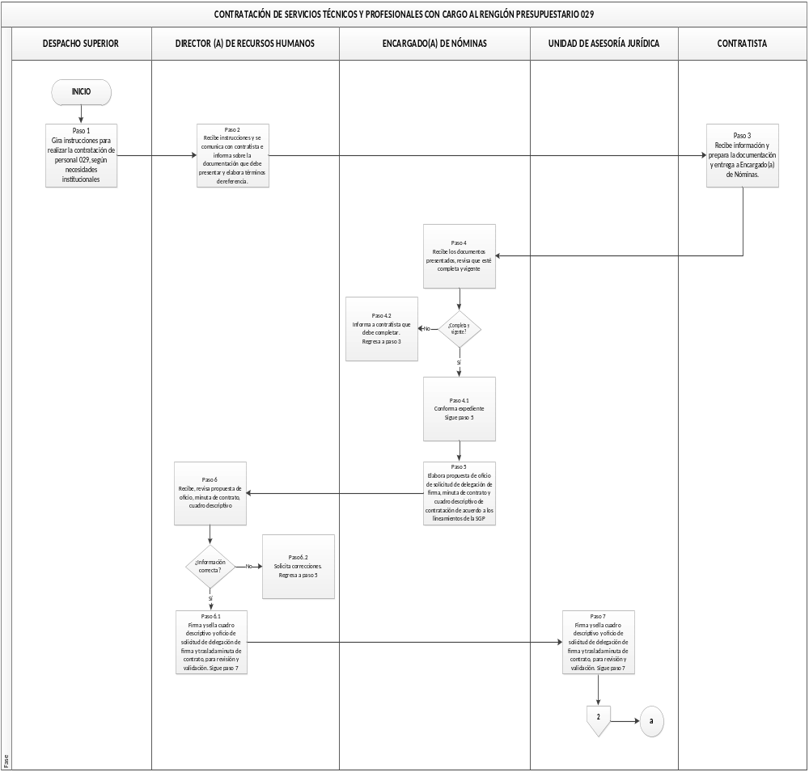

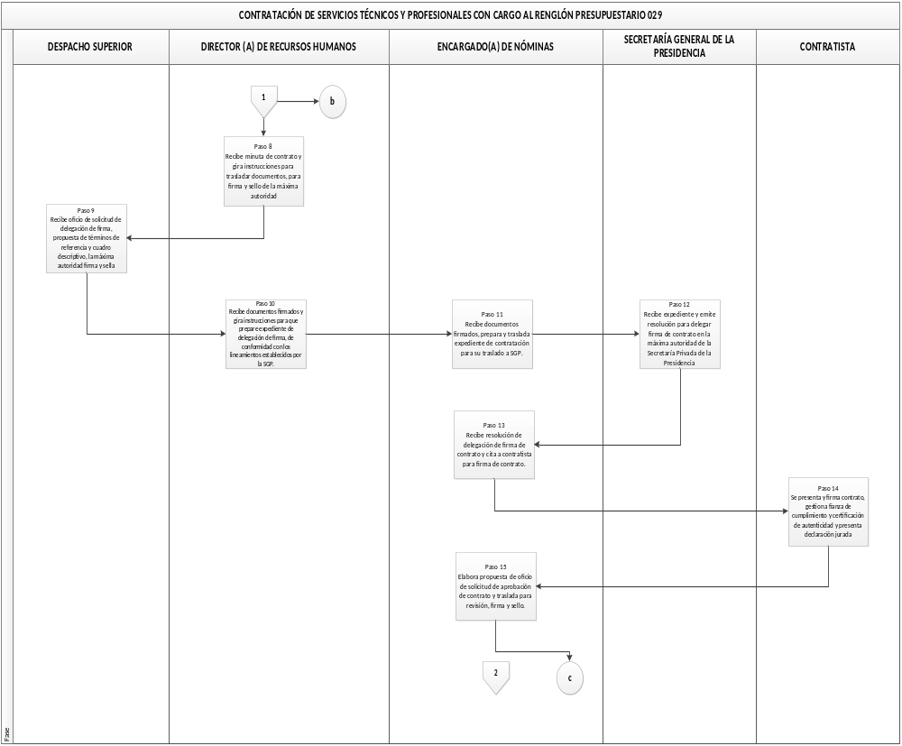

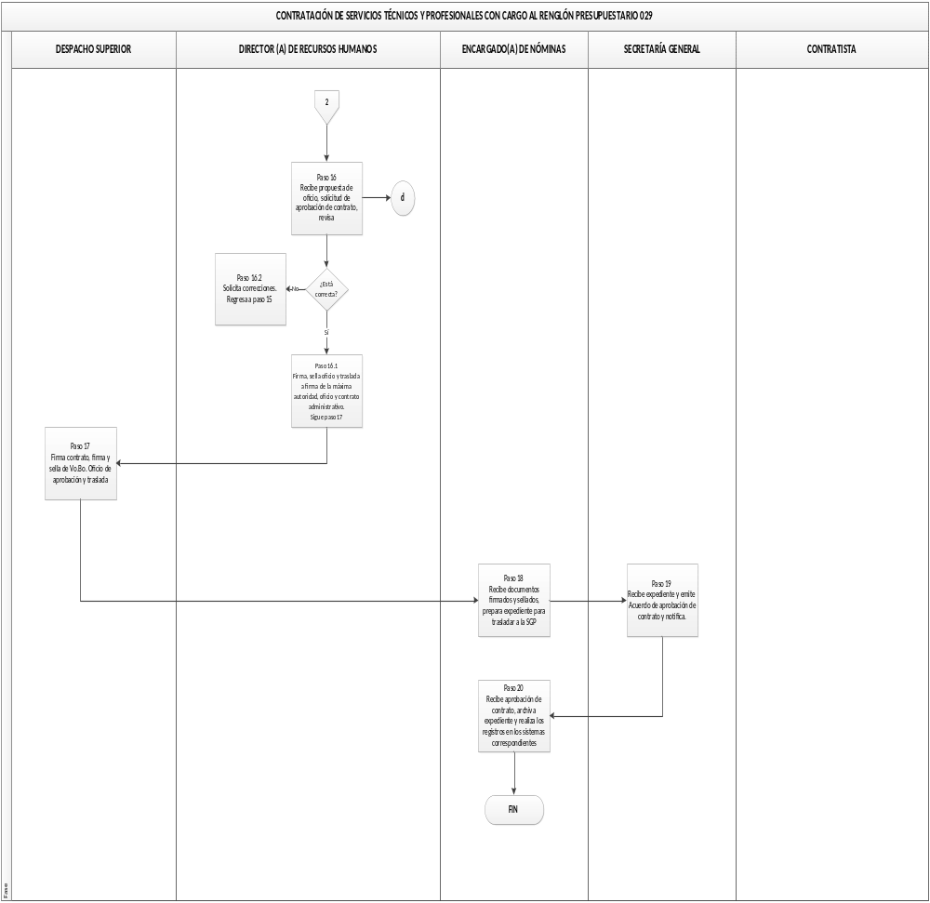
Fuente: Elaboración propia, Dirección de RR. HH., Secretaría Privada de la Presidencia 2023
Objetivo:
Establecer las normas y procedimientos de programación de capacitación para personal con cargo al renglón presupuestario 011, con el fin de conocer qué debe hacer el personal involucrado en el proceso, cómo, cuándo y dónde deben realizarlo, aplicando lo establecido en la legislación vigente.

Proceso a cargo de:
Dirección de RR. HH.

DNC | Diagnóstico de Necesidades de Capacitación
RR. HH. | Recursos Humanos
Vo. Bo. | Visto bueno

Responsable del Proceso:
Despacho Superior, Director(a) de RR. HH., Directores(as), Coordinadores(as) de las distintas unidades de la Secretaría Privada de la Presidencia y Analista de RR. HH.

NORMAS INTERNAS
- La Dirección de RR. HH., elaborará DNC, el cual tendrá como mínimo datos del puesto, competencias a fortalecer, periodicidad de los eventos de capacitación, capacitaciones técnicas de interés del empleado público, entre otros; el cual servirá de apoyo para la elaboración de la programación de capacitaciones.
- La programación de capacitación institucional será aprobada por la máxima autoridad y es responsabilidad de la Dirección de RR. HH., el seguimiento y cumplimiento de la misma.
- La Dirección de RR. HH., es la responsable de coordinar todo evento de capacitación, salvo excepciones que, por razones de logística, gestione cada dirección o unidad, de lo cual deberán informar inmediatamente a la Dirección de RR. HH.
- Todo el personal obligatoriamente debe recibir los eventos de capacitación y desarrollo que le sean programados, asistiendo con puntualidad durante el desarrollo del evento, salvo caso fortuito o fuerza mayor, en casos en los que el empleado (a) no pueda atender dicha capacitación, deberá brindar la justificación respectiva.
- De acuerdo a los resultados obtenidos en la evaluación del desempeño, la Dirección de RR. HH., propondrá los eventos de capacitación necesarias para el fortalecimiento de las capacidades del personal que integra la Secretaría Privada de la Presidencia.
PROCEDIMIENTO
Entrada del Proceso | Descripción del Procedimiento | Salida del Proceso
Necesidad de capacitación | - Director(a) de RR. HH., traslada DNC a Directores(as) y Coordinadores(as), para recabar información según las necesidades de la dirección o unidad bajo su cargo.  - Directores(as) y Coordinadores(as) reciben DNC, revisan y analizan los resultados de las evaluaciones del desempeño del personal bajo su cargo y con base a las necesidades de su área; llenan lo requerido en el DNC y trasladan a Director(a) de RR. HH., debidamente firmado y sellado.  - Director(a) de RR. HH., recibe DNC, revisa y analiza la información obtenida y gira instrucciones a Analista de RR. HH., para realizar DNC institucional, integrando la información recibida de las direcciones y unidades.  - Analista de RR. HH., consolida información y elabora DNC institucional y traslada a Director(a) de RR. HH., para su revisión y aprobación.  - Director(a) de RR. HH., recibe y revisa DNC institucional y procede de la forma siguiente:  - Si está correcta la información consolidada, elabora propuesta de plan de capacitación y traslada a Despacho Superior para su revisión y aprobación. Sigue paso 6  - No está correcta la información consolidada, solicita correcciones. Regresa a paso 4  - Despacho Superior recibe propuesta de plan de capacitación, revisa y procede de la forma siguiente:  6.1 Si está de acuerdo, aprueba, firma, sella y gira instrucciones a Director(a) de RR. HH., para iniciar el proceso de formación y capacitación. Sigue paso 7.  6.2 No está de acuerdo, solicita a Director(a) de RR. HH., realizar modificaciones, regresa a paso 5.  - Director(a) de RR. HH., inicia proceso de formación y capacitación, con personal de la Secretaría Privada de la Presidencia, realizando la logística correspondiente.  - Fin del procedimiento. | Plan de capacitación

Flujograma
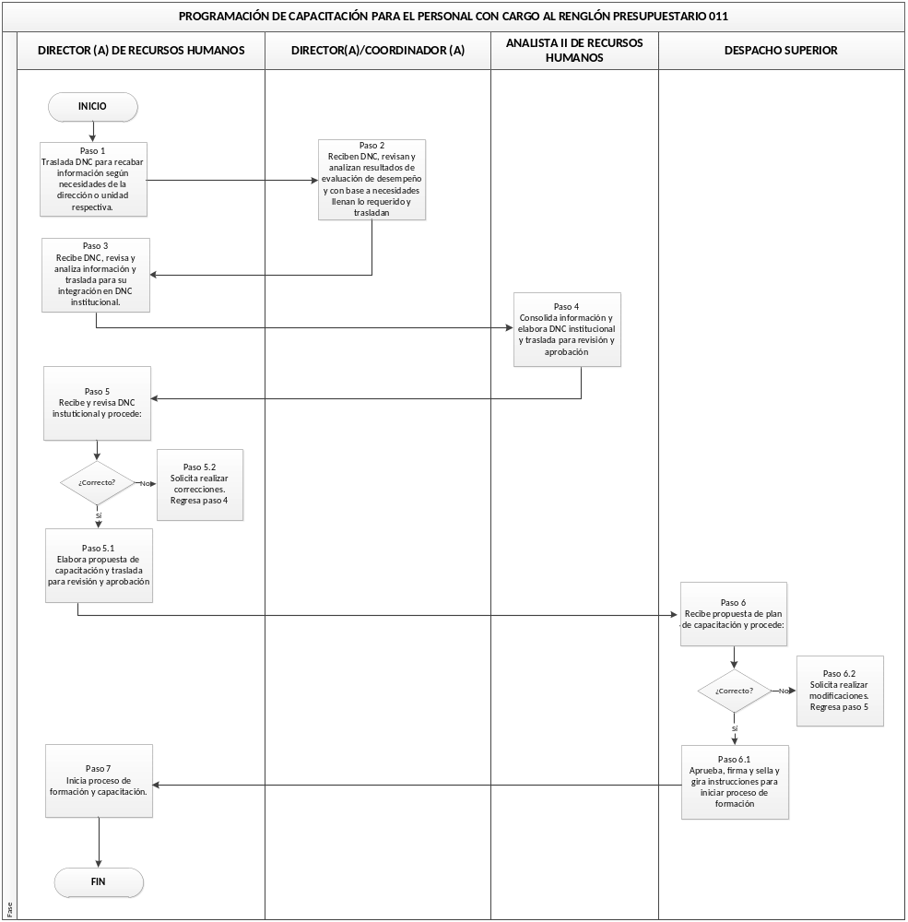
Fuente: Elaboración propia, Dirección de RR. HH., Secretaría Privada de la Presidencia 2023

